1. | OBJETO DEL CONTRATO
ADQUIRIR, INSTALAR Y PONER EN FUNCIONAMIENTO SISTEMAS DE RESPALDO ENERGÉTICO ASÍ:

GRUPO I: ADQUISICIÓN SISTEMAS DE SUPLENCIA DE ENERGÍA COMPUESTOS POR PLANTAS ELÉCTRICAS DE EMERGENCIA Y TRANSFERENCIAS AUTOMÁTICAS DE CARGA PARA SEDES DE LA FISCALÍA GENERAL DE LA NACIÓN A NIVEL NACIONAL.

GRUPO II: COMPRAVENTA, TRANSPORTE, INSTALACIÓN, INTEGRACIÓN Y PUESTA EN FUNCIONAMIENTO DE UPSs PARA EL NIVEL CENTRAL DE LA FISCALÍA GENERAL DE LA NACIÓN.

GRUPO III: PRESTAR EL SERVICIO DE MANTENIMIENTO PREVENTIVO Y CORRECTIVO TÉCNICO INTEGRAL ESPECIALIZADO CON SUMINISTRO DE INSUMOS Y REPUESTOS PARA LAS UPS MARCA VERTIV-LIEBERT DEL NIVEL CENTRAL DE LA FISCALÍA GENERAL DE LA NACIÓN.

2. | NECESIDAD. PORQUÉ O PARA QUÉ SE REQUIERE EL BIEN, OBRA O SERVICIO.
Para el cumplimiento de su misión institucional la Fiscalía General de la Nación cuenta con sedes a nivel nacional en las que los servidores y funcionarios desarrollan sus actividades y atienden al público, para lo cual necesitan de sistemas de cableado estructurado, de comunicaciones, de seguridad, de suministro de agua potable, de ascensores y laboratorios, los cuales requieren de energía eléctrica para su normal funcionamiento.

Teniendo en cuenta la criticidad de las labores allí desarrolladas la entidad debe garantizar un suministro de energía de manera ininterrumpida para lo cual debe contar con sistemas de suplencia compuestos por plantas eléctricas de emergencia y transferencias eléctricas automáticas de carga las cuales, en caso de una falla en el suministro de energía por parte de la red externa entran en funcionamiento supliendo y garantizando la alimentación eléctrica ininterrumpida a todos los equipos y sistemas de la sedes para que el servicio de la entidad no se vea afectado.

Así las cosas y teniendo en cuenta que no todas las sedes de la Fiscalía General de la Nación cuentan con los referidos sistemas de suplencia, y con el fin de que la entidad preste sus servicio de manera eficiente e ininterrumpida, se deben adquirir los sistemas de respaldo para las sedes que aún no cuentan con ellos.

GRUPO I (ADQUISICIÓN DE SISTEMAS DE SUPLENCIA COMPUESTOS POR PLANTAS ELÉCTRICAS Y TRANSFERENCIAS AUTOMÁTICAS A NIVEL NACIONAL):

Dado lo anterior, es necesario que la entidad adelante el proceso para la adquisición de sistemas de suplencia de energía compuestos por plantas eléctricas de emergencia y transferencias automáticas de carga para las sedes de la Fiscalía General de la Nación que aún no cuentan con sistemas de suplencia como se describe a continuación:

CUADRO No. 1: REQUERIMIENTO DE SISTEMAS DE SUPLENCIA COMPUESTOS POR PLANTAS ELÉCTRICAS Y TRANSFERENCIAS AUTOMÁTICAS A NIVEL NACIONAL

REGIONAL | CIUDAD /  MUNICIPIO | DIRECCIÓN | POTENCIA  (KVA)
CARIBE | Pailitas | Kra 8 No. 6-13 | 5 A 6
CARIBE | El Paso | Kra 4 No. 3-01 | 5 A 6
CARIBE | Pueblo Bello | Calle 9 No. 10-04 | 5 A 6
CARIBE | Chibolo | CL 5 N° 12 -05 (casa de la Cultura) comodato | 5 A 6
CARIBE | Uribia | Frente a la plaza | 5 A 6
PACIFICO | Guapi | KR 3 con CL 6 EQ | 5 A 6
PACIFICO | Timbiquí | KR 3 CL 4 29 | 5 A 6
SUBTOTAL PLANTAS DE 5 a 6 KVA |  |  | 7
CARIBE | Arjona | Cr 41 Cl 53-3 | 10 a 13
CARIBE | Calamar | Cr 6 1-191 | 10 a 13
CARIBE | Clemencia | Cl 11 Cr 11-411 apto 2 | 10 a 13
CARIBE | María la Baja | Cr 14 22-36 | 10 a 13
CARIBE | San Juan Nepomuceno | Cr 12 Cl 12-24 P1 Loc1 | 10 a 13
CARIBE | Santa Rosa | Cr 10 Cl 12-39 | 10 a 13
CARIBE | El Banco | CL 5 6 07 | 10 a 13
CARIBE | Riohacha | KLM 2 Vía Santa Marta | 10 a 13
CENTRAL | PAJARITO | KR 2 4 23 | 10 a 13
CENTRAL | TUNJA | TV 9 B 29 A 19 | 10 a 13
NOROCCIDENTAL | Medellin | KR 50 A 58 59 (Antigua sede OF de Protección) | 10 a 13
PACIFICO | IPIALES | Carrera 4 No. 10A - 34 | 10 a 13
SUBTOTAL PLANTAS DE 10 a 13 KVA |  |  | 12
CARIBE | Curumaní | Kra 14 No. 5-03 | 15 a 17
CARIBE | Riohacha | CL 12#12-89 | 15 a 17
CARIBE | Fonseca | CL 13#9-56 Sede Vieja | 15 a 17
NOROCCIDENTAL | CAUCASIA | TV 16 30 13 (MZ 1,PD 1), Caucasia | 15 a 17
NOROCCIDENTAL | RIONEGRO | KR 47 60 02, | 15 a 17
PACIFICO | Piendamó | KR 5 9 43/47 | 15 a 17
PACIFICO | Timbío | KR 22 18 43 | 15 a 17
SUBTOTAL PLANTAS DE 15 a 17 KVA |  |  | 7
CARIBE | Mompóx | Cr 2 15-5 | 20 a 22
CARIBE | El Plato | KR 17 14 03 | 20 a 22
CARIBE | Pivijay | KR 15 4 49 | 20 a 22
CARIBE | Valledupar | Calle 16 No. 19-51 | 20 a 22
CARIBE | San Juan | CL 6 #5-103 | 20 a 22
ORINOQUIA | YOPAL | CALLE 27 24 59 | 20 a 22
ORINOQUIA | YOPAL | KR 22 10 A 05 | 20 a 22
ORINOQUIA | YOPAL | KR 25 11 19/21 LC 101 KR 38 26 C 63 APTO 201 | 20 a 22
ORINOQUIA | Monterrey | KR 6 15 22 | 20 a 22
ORINOQUIA | Granada | KR 16 16 03/07 ó CL 16 16 18 | 20 a 22
SUBTOTAL PLANTAS DE 20 a 22 KVA |  |  | 10
CARIBE | Carmen de Bolivar | Cl 25 47 - 127 | 30 a 32
CARIBE | Magangué | Cl 16 Cr 14-40 | 30 a 32
CARIBE | Turbaco | Cl 16A 7-5 | 30 a 32
CARIBE | Chiriguana | Kra 2 No. 5-04 | 30 a 32
CARIBE | Riohacha | CL 7 #15 -108 Palacio de Justicia | 30 a 32
CENTRAL | BOGOTÁ | KR 78 A 77 A 52 (Casa contigua a la URI Engativá) | 30 a 32
CENTRAL | CHIQUINQUIRÁ | KR 9 14 78/82/90/94/102 | 30 a 32
CENTRAL | SOGAMOSO | CL 26 9 A 42/56/68 KR 10 26 16 | 30 a 32
CENTRAL | DUITAMA | KR 16 18 26/28/36 | 30 a 32
ORINOQUIA | PAZ DE ARIPORO | CALLE 9 6 60 | 30 a 32
ORINOQUIA | Inírida | KR 7 14 133 Barrio ZN Indígena | 30 a 32
ORINOQUIA | Mitú | Cra 14 No 10-199 | 30 a 32
ORINOQUIA | Puerto Carreño (Vic) | AV Orinoco CL 18 3 117 / 119 / 123 / 127 / 131 / 139 | 30 a 32
SUBTOTAL PLANTAS DE 30 a 32 KVA |  |  | 13
ORINOQUIA | Puerto Carreño (Vic) | CL 16 11 83 / 87 | 40 a 42
ORINOQUIA | Puerto Gaitan | KR 10 10 54/60/64 y CL 11 9 55/63 | 40 a 42
SUBTOTAL PLANTAS DE 40 a 42 KVA |  |  | 2
CARIBE | Sabanalarga | Cra 19B # 12 - 74 | 50 a 55
CARIBE | Fundación | KR 8 15 30 | 50 a 55
CENTRAL | GIRARDOT | KR 7 21 25/27/31 | 50 a 55
ORINOQUIA | YOPAL | KR 21 9 48 | 50 a 55
PACIFICO | PASTO | CL 19 21 10 ED Villada | 50 a 55
SUBTOTAL PLANTAS DE 50 a 55 KVA |  |  | 5
CARIBE | Santa Marta | KR 8 26 A 15 | 75 a 80
CENTRAL | TUNJA | CL 20 7 38/44 Centro Histórico | 75 a 80
CENTRAL | FUSAGASUGÁ | TV 12 16 02 DG 16 11 85 CS del Molino - Puente del Aguila Palacio Municipal | 75 a 80
NOROCCIDENTAL | Medellín | KR 44 A 31 156 San Diego | 75 a 80
NOROCCIDENTAL | Envigado | KR 43 A 38 SUR 57 Envigado, ED Montecarlo | 75 a 80
NOROCCIDENTAL | Sincelejo | CL 20 24 05 Sincelejo URI | 75 a 80
PACIFICO | Santander de Quilichao | KR 8 5 57/75 | 75 a 80
PACIFICO | Puerto Tejada | KR 19 21 04 EQ CL 21 18 70 | 75 a 80
SUBTOTAL PLANTAS DE 75 a 80 KVA |  |  | 8
NOROCCIDENTAL | Medellín | KR 50 54 06 / 10 / 12 / 18 / 22 / 26 / 30 ED Veracruz | 120 a 125
SUBTOTAL PLANTAS DE 120 a 125 KVA |  |  | 1
CARIBE | Santa Marta | Kra 13 No. 22-19 | 150 a 160
NOROCCIDENTAL | Medellín | CL 54 49 128 ED Diplomático, Barrio Villa Nueva | 150 a 160
SUBTOTAL PLANTAS DE 150 a 160 KVA |  |  | 2
CENTRAL | BOGOTÁ | KR 33 18 33 ED Manuel Gaona Cruz (Schering) | 250 a 260
SUBTOTAL PLANTAS DE 250 a 260 KVA |  |  | 1
CARIBE | Cartagena | Calle 66 No. 4-86 Edificio Hocol | 300 a 320
CARIBE | Cartagena | Calle 66 No. 4-86 Edificio Hocol | 300 a 320
SUBTOTAL PLANTAS DE 300 a 320 KVA |  |  | 2
TOTAL PLANTAS A NIVEL NACIONAL |  |  | 70

GRUPO II (COMPRAVENTA, TRANSPORTE, INSTALACIÓN, INTEGRACIÓN Y PUESTA EN FUNCIONAMIENTO DE UPS PARA EL NIVEL CENTRAL DE LA FISCALÍA GENERAL DE LA NACIÓN):

De igual manera y con el fin de garantizar la eficiencia y confiabilidad de los equipos de respaldo eléctrico entre los que se encuentran las UPS la entidad debe reemplazar estos equipos cuando ya cumplieron su ciclo de vida útil o cuando su confiabilidad no corresponde al nivel que debe presentar de acuerdo con el sistema que respaldan.

Dado lo anterior, y teniendo en cuenta que:

1. Una parte del cableado estructurado de la sede de la carrera 30 donde funciona Justicia Transicional cuenta con una UPS de 20 KVA que ya cumplió con su ciclo de vida útil y que la otra parte del cableado estructurado no está respaldada por UPS sino por un regulador de 30 KVA,
2. Las dos (2) UPS de 15 KVA que respaldan el Laboratorios de Evidencia Traza ubicado en la sede Paloquemao de la entidad ya cumplieron su ciclo de vida útil y que por recomendación técnica deben ser reemplazadas dada la confiabilidad que deben brindar esos equipos,
3. La UPS de 300 KVA instalada en el edificio H para respaldar las redes reguladas de su cableado estructurado ya cumplió su ciclo de vida útil y que por recomendación técnica por estar sobredimensionada debe ser reemplazada por una de 100KVA,

Se hace necesario que la Fiscalía General de la Nación adelante el proceso para la compra, desmonte, suministro, transporte, instalación, integración y puesta en funcionamiento de UPS para el Nivel Central de la Fiscalía General de la Nación, como se describe a continuación:

CUADRO No. 2: REQUERIMIENTO DE UPS PARA SEDES DEL NIVEL CENTRAL

ÍTEM | DESCRIPCIÓN | UND. | CANT. | SEDE/DIRECCIÓN
1 | Suministro, transporte, instalación, integración y puesta en funcionamiento de UPS Trifásica de 20 KVA, tecnología Online, modular, con posibilidad de ampliación a futuro hasta 40 KVA, con bypass estático interno, incluye: Tarjeta de Red con RJ45 SNMP. Voltaje de entrada y salida 120/208V., 60 Hz., desmonte y traslado de equipos existentes, suministro e instalación de tablero de by pass manual externo, acometidas necesarias para su correcta instalación y buen funcionamiento, todo acorde con la capacidad de la UPS y garantía y mantenimiento por tres (3) años, de acuerdo con lo descrito en la ficha técnica de bienes y servicios de características técnicas uniformes y de común utilización. | U | 2 | Sede Justicia Transicional de la carrera 30 # 13-24 de la ciudad de Bogotá D.C.
2 | Suministro, transporte, instalación, integración y puesta en funcionamiento de un sistema compuesto por dos (2) UPS Trifásica de 40 KVA, frame 40 KVA, tecnología Online, modular, con bypass estático interno, tarjeta de Red con RJ45 SNMP. Voltaje de entrada y salida 120/208V., 60 Hz., desmonte y traslado de equipos existentes, suministro e instalación de tablero de by pass manual externo y conexión paralelo en configuración N+1 de las UPS.  Incluye levantamiento de planos arquitectónicos básicos y eléctricos del laboratorio, se entregan diagramas existentes y futuros con la descripción detallada de los ajustes necesarios para dejar la instalación con el cumplimiento de la norma Colombiana vigente, modificaciones básicas de señalización y barreras de protección, al igual que la acometida de alimentación a tablero de distribución en pasillo y las acometidas necesarias para su correcta instalación y buen funcionamiento, todo acorde con la capacidad de las UPSs y garantía y mantenimiento por tres (3) años, de acuerdo con lo descrito en la ficha técnica de bienes y servicios de características técnicas uniformes y de común utilización. | U | 1 | Sede Paloquemao de la carrera 28 # 18-64 de la ciudad de Bogotá D.C.
3 | Suministro, transporte, instalación, integración y puesta en funcionamiento de UPS Trifásica de 100 KVA, tecnología Online, modular, con bypass estático interno, incluye: Tarjeta de Red con RJ45 SNMP. Voltaje de entrada y salida 120/208V., 60 Hz., desmonte y traslado de equipos existentes, suministro e instalación de tablero de by pass manual externo, acometidas necesarias para su correcta instalación y buen funcionamiento, todo acorde con la capacidad de la UPS y garantía y mantenimiento por tres (3) años, de acuerdo con lo descrito en la ficha técnica de bienes y servicios de características técnicas uniformes y de común utilización. | U | 1 | Sede Bunker de la avenida calle 24 #52-01 de la ciudad de Bogotá ED.C.

GRUPO III (PRESTAR EL SERVICIO DE MANTENIMIENTO PREVENTIVO Y CORRECTIVO TÉCNICO INTEGRAL ESPECIALIZADO CON SUMINISTRO DE INSUMOS Y REPUESTOS PARA LAS UPS MARCA VERTIV-LIEBERT DEL NIVEL CENTRAL DE LA FISCALÍA GENERAL DE LA NACIÓN):

Así mismo y con el fin de que la entidad preste sus servicios de manera eficiente e ininterrumpida se debe garantizar la eficiencia y confiabilidad de sus equipos de respaldo eléctrico entre los que se encuentran un lote de UPS que fueron adquiridas hace más de 6 años, a las cuales se les debe realizar su mantenimiento conforme al requerimiento de los equipos y a las recomendaciones del fabricante.

Las UPS a las que se les realizará mantenimiento son catorce (14) de las cuales dos (2) son del Laboratorio Ambiental, una (1) del Laboratorio de informática Forense y once (11) alimentan el cableado estructurado de las diferentes sedes del nivel central.

Entre las razones del mantenimiento se encuentran:

1. Por recomendación del fabricante de los equipos.
2. Por desgaste y/o daño de elementos por tiempo de servicio.
3. Por confiabilidad de la UPS dada la criticidad de los procesos y/o sistemas que respaldan.
4. Por cumplimiento de su vida útil.

Dado lo anterior, la especialidad de las UPS y que la entidad no cuenta con el personal calificado, ni los equipos, herramientas y repuestos necesarios para adelantar dicho mantenimiento, estos servicios deben ser contratados con una empresa calificada para tal fin, como se describe a continuación:

CUADRO No. 3: REQUERIMIENTOS MANTENIMIENTO PREVENTIVO Y CORRECTIVO TÉCNICO INTEGRAL ESPECIALIZADO CON SUMINISTRO DE INSUMOS Y REPUESTOS PARA LAS UPS MARCA VERTIV-LIEBERT DEL NIVEL CENTRAL DE LA FISCALÍA GENERAL DE LA NACIÓN.

REQUERIMIENTOS MANTENIMIENTO UPS VERTIV-LIEBERT SEDES NIVEL CENTRAL FGN
ÍTEM | UBICACIÓN | CANT. | CAPACIDAD | MODELO | # SERIE | REPUESTOS
1 | Bodegas Almacén General | 1 | UPS trifásica de 20 KVA. | eXM 20kVA Frame 40kVA | 2101201720  217B010003 | 12 V 17 Ah * 24 Bat.
2 | Edificio Villegas UPS 1 | 1 | UPS trifásica de 20 KVA. | eXM 20kVA Frame 40kVA | 2101201720  21930K0001 | 12 V 26 Ah * 24 Bat.
3 | Edificio Villegas UPS 2 | 1 | UPS trifásica de 20 KVA. | eXM 20kVA Frame 40kVA | 2101201720  21930B0006 | 12 V 26 Ah * 24 Bat.
4 | La Casona | 1 | Dos (2) UPS trifásicas de 40 KVA en paralelo configuración N+1 | eXM 40kVA Frame 40kVA | 21F0246364  2189010001 y  21F0246364  2189010007 | Ventilador
5 | Aquimindia (Suba–cota km 4) | 1 | UPS trifásica de 40 KVA. | eXM 40kVA Frame 40kVA | 2101201720  2197010001 | 12 V 55 Ah * 24 Bat.
6 | Paloquemao | 1 | UPS trifásica de 40 KVA. | eXM 40kVA Frame 100kVA | 2101201721  21980C0001 | 12 V 55 Ah * 24 Bat.
7 | Bunker edificio L | 1 | UPS trifásica de 60 KVA | NXr 60 KVA Frame 60 KVA | 2101200535  2153010003 | Mantenimiento
8 | Búnker Edificio F Oriental | 1 | UPS trifásica de 60 KVA. | eXM 60kVA Frame 100kVA | 2101201721  21980A0004 | 12 V 80 Ah * 24 Bat.
9 | Búnker Edificio F Occidental | 1 | UPS trifásica de 60 KVA. | eXM 60kVA Frame 100kVA | 2101201721  21980B0004 | 12 V 80 Ah * 24 Bat.
10 | Búnker Edificio G. de Grieff | 1 | UPS trifásica de 60 KVA. | eXM 60kVA Frame 100kVA | 2101201721  2181090004 | 12 V 80 Ah * 24 Bat.
11 | Búnker Edificio T o CTI | 1 | UPS trifásica de 60 KVA. | eXM 60kVA Frame 100kVA | 2101201721  21980D0001 | 12 V 80 Ah * 24 Bat.
12 | Búnker Edificio L | 1 | UPS trifásica de 80 KVA. | eXM 60kVA Frame 100kVA | 2101201721  21980D0004 | 12 V 120 Ah * 24 Bat.
13 | Paloquemao | 1 | UPS trifásica de 100 KVA. | eXM 100kVA Frame 100kVA | 2101201721  2198090001 | 12 V 150 Ah * 24 Bat.
14 | Nivel Central | 1 | UPS Trifásica | eXM | N.A. | Módulo de 20 KVA

Justificación de Características Técnicas Uniformes (CTU):

Los bienes y servicios objeto de este proceso se consolidan como de características técnicas uniformes en la medida en que sus especificaciones físicas, operativas y de rendimiento se encuentran completamente estandarizadas y homologadas en el mercado tecnológico, independientemente de su fabricante o proveedor. Las plantas eléctricas, los sistemas de transferencia y las unidades de potencia ininterrumpida (UPS) responden a variables e índices de medición unívocos —como potencia en kVA, voltajes de entrada y salida, frecuencias en Hz y autonomías específicas— que permiten establecer una ficha técnica cerrada y objetiva. Al estar plenamente tipificados por estándares de ingeniería internacional y nacional, las ofertas pueden ser comparadas bajo criterios idénticos y equivalentes, lo que reduce la evaluación al factor netamente económico y viabiliza jurídicamente la aplicación del mecanismo de puja propio de la subasta inversa.

Justificación de Común Utilización:

Asimismo, estos sistemas de respaldo energético e infraestructura de soporte son considerados de común utilización debido a que son ofrecidos recurrentemente en el mercado bajo condiciones de alta demanda, libre competencia y multiplicidad de proveedores aptos para su distribución, instalación y mantenimiento. No se trata de prototipos experimentales, diseños especializados de alta costura institucional o tecnologías patentadas exclusivas, sino de soluciones estándar que son requeridas de manera transversal y cotidiana por un sin número de entidades públicas y corporaciones privadas para asegurar la continuidad y la estabilidad de sus operaciones críticas. Al existir un mercado maduro, estable y plural para estos bienes, la entidad puede garantizar el abastecimiento óptimo y la libre concurrencia en condiciones de competencia económica efectiva.

El presupuesto oficial estimado en $4.760.000.000,00 se deriva directamente de un riguroso análisis de precios de mercado y del histórico de contrataciones de la entidad, estructurado mediante el promedio de las cotizaciones formales captadas durante la etapa de planeación técnica y cruzadas con los valores de referencia indexados para la presente vigencia. Este monto global se desagrega técnicamente para cubrir tanto la adquisición, transporte e instalación de las 70 plantas eléctricas de diferentes potencias contempladas en el Grupo I, como el suministro y puesta en marcha de los sistemas de transferencia y UPS proyectados para el Grupo II, incorporando además un rubro específico destinado a la ejecución del programa de mantenimiento preventivo y correctivo especializado para la infraestructura Vertiv-Liebert existente en el Grupo III a nivel nacional, garantizando así que el valor estimado refleje las condiciones reales y competitivas del sector informático y energético bajo la modalidad de subasta inversa.

Para efectos de esta contratación, la Entidad tuvo en cuenta lo dispuesto en el artículo 5 del Decreto 444 del 29 de marzo de 2023 “Por el cual se establece el plan de austeridad del gasto 2023 para los órganos que hacen parte del Presupuesto General de la Nación”, referido a:

“Artículo 5. Arrendamiento y mantenimiento de bienes inmuebles, cambio de sede y adquisición de bienes muebles. Las entidades que hacen parte del Presupuesto General de la Nación deberán seguir las siguientes directrices para el arrendamiento y mantenimiento de bienes inmuebles, cambio de sede y adquisición de bienes muebles:

- Implementar medidas tendientes a reducir los gastos de arrendamiento de instalaciones físicas, considerando su costo, la situación de trabajo en casa, teletrabajo y/o trabajo remoto, a fin de no efectuar renovaciones y proceder a la entrega de los inmuebles, si corresponde, teniendo en cuenta las condiciones propias de cada contrato de arrendamiento.

b. El mantenimiento de bienes inmuebles de propiedad de las entidades del Estado solo procederá cuando se realice de manera preventiva para garantizar el correcto funcionamiento a fin de no generar un impacto presupuestal a largo plazo; cuando de no realizarse se ponga en riesgo la seguridad y/o se afecten las condiciones de salud ocupacional de las personas, en cuyo caso debe quedar expresa constancia y justificación de su necesidad.

c. El cambio de sede únicamente procederá en uno de los siguientes eventos: i) cuando no genere impacto al presupuesto asignado en la vigencia; ii) cuando la necesidad haga inaplazable la construcción o adquisición de la sede; o iii) cuando el edificio dónde funciona la entidad ponga en riesgo la seguridad del personal o no brinde las condiciones laborales adecuadas de conformidad con las normas establecidas en el Sistema de Gestión de Seguridad y Salud en Trabajo -SGSST.

d. La adquisición de bienes muebles solo se podrá efectuar cuando sean necesarios para el cumplimiento del objeto misional de las entidades, previa justificación. Para el caso de la adquisición de bienes inmuebles, además se requiere la identificación de predios de propiedad de entidades públicas e identificación de opciones para el desarrollo en esos predios para la construcción de sedes propias.

Parágrafo. Las entidades deberán abstenerse de iniciar cualquier tipo de contratación que implique mejoras suntuarias u ostentosas, tales como el embellecimiento, el ornato, la instalación o adecuación de acabados estéticos de bienes inmuebles.”

3. | FICHA RESUMEN
Número del Estudio del Sector |  |  |  |  |  | 357
Dependencia solicitante |  |  |  | DEPARTAMENTO DE CONSTRUCCIONES Y ADMINISTRACIÓN DE SEDES
Fecha de Inicio del Estudio del Sector |  |  |  |  |  |  |  | 2026 |  |  | 06 |  |  | 12
Fecha de finalización del Estudio del Sector |  |  |  |  |  |  |  | 2026 |  |  | 06 |  |  | 25
Número de modificación |  |  | Fecha entrega de la modificación
Valor del Presupuesto Según el Resultado del Estudio del Sector |  |  |  |  | El valor del presupuesto establecido según el Estudio del Sector es por la suma de $ 4.470.533.388,96 IVA incluido y todos los costos directos e indirectos a que haya lugar.  GRUPO 1: $ 2.512.507.686,27  GRUPO 2: $ 1.426.963.059,64  GRUPO 3: $ 531.062.643,05
Inicio Estimado de la Ejecución |  |  |  |  |  |  | AAAA |  | 07 |  |  |  | 2026
Plazo de la Ejecución |  |  |  |  |  |  | 15 de diciembre de 2026

4. |  | FUENTES
4.1 |  | COTIZACIONES (Descripción de cómo se utilizó).
De conformidad con lo establecido en el literal con1 del artículo 2.1.4.3.2.1. del Decreto 1600 de 2024, por medio del cual se establecen las acciones para la prevención de corrupción en la contratación pública, se creó evento de cotización en el módulo de solicitud de información a proveedores, con el fin de dar a conocer las condiciones del futuro proceso de selección, así como las especificaciones técnicas requeridas. Es así, que durante el término de publicación no se recibieron cotizaciones a través de la plataforma SECOP II, lo anterior tal como consta en la siguiente imagen:

Las firmas COTEL SAS y SERVITRONICS SAS solicitaron se ampliara el plazo de entrega de cotizaciones en SECOP y así se hizo. La primera publicación fue del 5 al 11 de junio y posteriormente se amplió del 12 al 18 de junio, al final del evento ninguna empresa se presentó.

Así las cosas, se evidencia que el mercado potencial está conformado por 5267 empresas, como se muestra en la siguiente imagen:
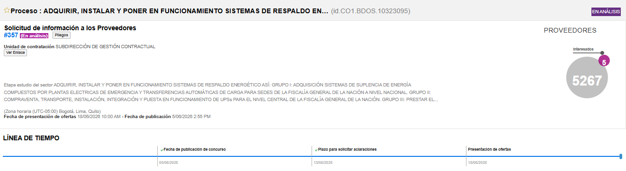

Posteriormente el día 9 de junio el equipo Estudio del sector solicitó también cotizaciones a las siguientes empresas del sector:
licitaciones@ballenbycia.com; info@g63.com.co; proyectosyobras01@gmail.com; consasu2008@hotmail.com; administrativo@mhacolombia.co; qualiteingenieriasas@gmail.com; ingemiosas@gmail.com; mercadeo@rylsa.com.co; contacto.ventas@genmaq.com.co; comercial.equipos@genmaq.com.co; comercial@upscomunicaciones.com; gerencia_comercial@casaups.com; autosolar@autosolar.co; oporte@erco.energy; info@erco.energy; ventas@plantaselectricas-ltda.com; mpcolombia@plantaselectricasmp.com.co; info@gicprime.com; info@ingelec.com.co; ventanillaunica@gensa.com.c; info@sypgeneracion.com; ventas@imecol.com; comercial@mundoenergia.com.co; comercial@powersunups.com; ventas@cdaingenieros.com; ventas@acenergy.com.co; contacto@upstecnologia.co; info@hybrytec.com; contacto@e-volucion.com.co; ventas@plantaselectricas.com.co; comercial@gruposelectrogenos.com.co; ingenieria@imepotencia.com; proyectos@upsingenieria.com; info@colpilas.com; comercial@potenciacritica.com.co; contacto@greendipity.co; proyectos@greenenergyservices.com.co

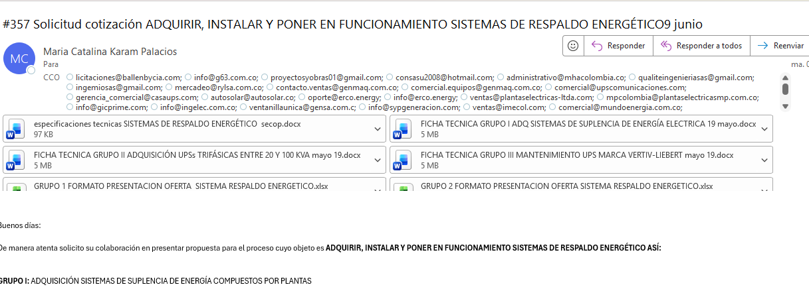

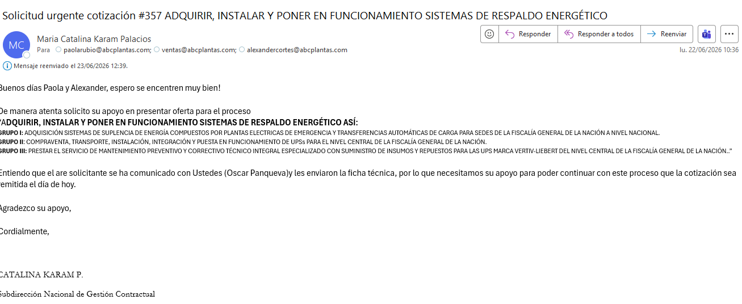

Así las cosas las empresas Quenmac, Autosolar, Powersun realizaron una serie de observaciones para poder presentar propuesta, las cuales se les remitieron al área solicitante y dieron respuesta a las mismas.

El área solicitante remitió cinco (5) cotizaciones, para la realización del presente Estudio del Sector de las firmas:

1) SUCOMPUTO S.A.S SUCOMPUTO INFRAESTRUCTURA TECNOLÓGICA S.A.S (recibida 12 junio correo AT para Grupo 2 y3 ),
2) INVERSER LTDA. (recibida 12 junio correo AT para Grupo 2 y 3 )
3) SERVITRONICS . (recibida 12 junio correo sondeos para Grupo 2 y 3 )
4) NEXERGY SAS (recibida 24 junio correo at para Grupo 1 ) ;
5) ABC PLANTAS Y EQUIPOS S.A.S. recibida 24 junio correo at para Grupo 1 )

Así las cosas, para las ofertas obtenidas es de aclarar que se le adjuntó la Ficha Técnica con las especificaciones solicitadas para la presentación de la oferta.

SUCOMPUTO S.A.S 12 junio
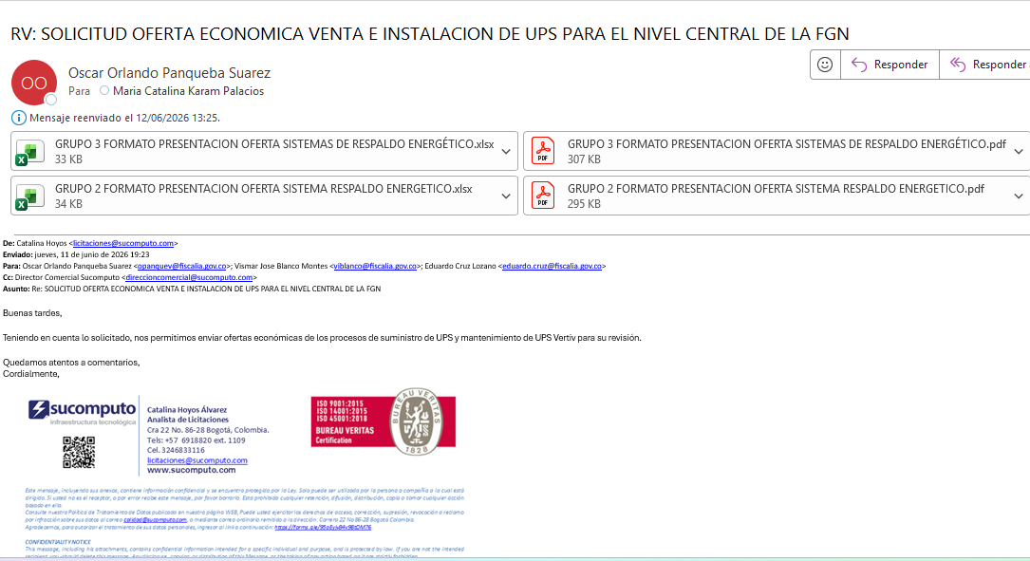

Inverser LTDA. 12 junio correo
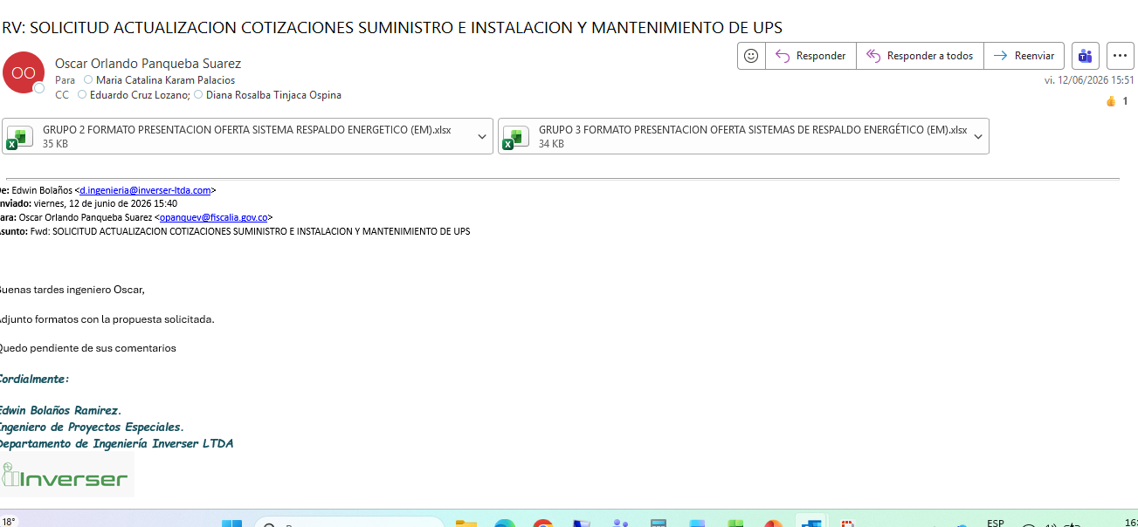

SERVITRONICS (18 junio sondeos)
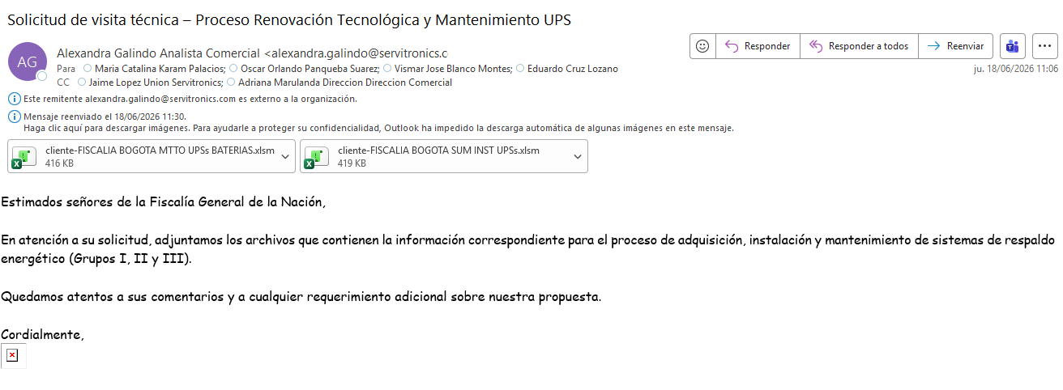

TERMIZ (Junio 24 AT)

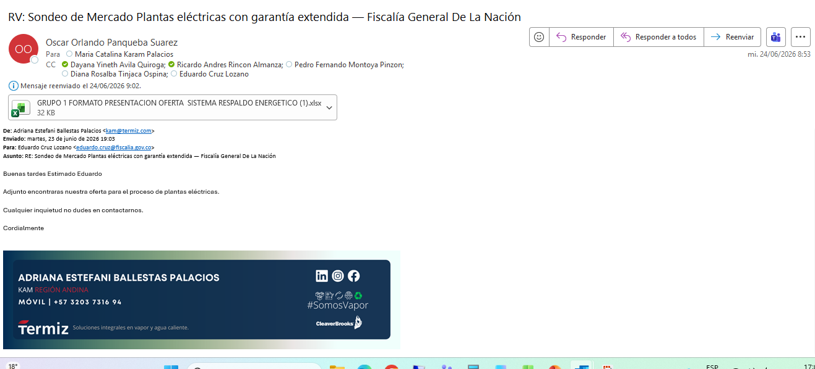

ABC PLANTAS Y EQUIPOS S.A.S.(Junio 24 at y sondeos)
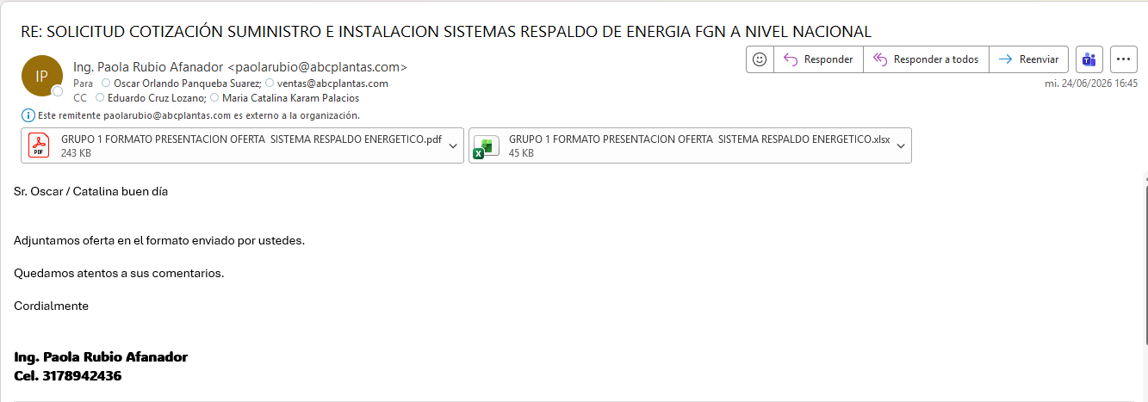
Se recibieron un total de CINCO (5) cotizaciones para realizar el Estudio del Sector.

1) SUCOMPUTO S.A.S SUCOMPUTO INFRAESTRUCTURA TECNOLÓGICA S.A.S (recibida 12 junio correo AT para Grupo 2 y3 ),
2) INVERSER LTDA. (recibida 12 junio correo AT para Grupo 2 y 3 )
3) SERVITRONICS . (recibida 12 junio correo sondeos para Grupo 2 y 3 )
4) NEXERGY SAS (recibida 24 junio correo at para Grupo 1 ) ;
5) ABC PLANTAS Y EQUIPOS S.A.S. recibida 24 junio correo at para Grupo 1 )

Para adelantar el proceso, se tienen CINCO (5) cotizaciones de empresa del sector que cuenta con la capacidad para la prestación de servicio del presente proceso. Se verificó que cumplen con las especificaciones solicitadas en la ficha técnica remitida por la Entidad, información que al mismo tiempo fue avalada por el área respectiva.

4.2 |  | HISTÓRICOS DE LA FISCALÍA GENERAL DE LA NACIÓN  (Escoger con “X” una opción)
Existen históricos, pero no serán tenidos en cuenta. |  |  |  |  |  | El área solicitante afirma mediante correo electrónico del 22 de mayo de 2026: “si bien es cierto que existen contrataciones con objetos similares a los de los grupos del presente proceso, ninguno de ellos se realizó en los dos últimos años, y tampoco ninguno de sus ítems tienen las mismas características del presente proceso, por lo que no pueden ser tenidos en cuenta para indexar valores históricos. Por lo anterior, de acuerdo con el cuadro no se debe incluir ninguna explicación”.
No existen históricos. |  |  |  |  |  | N/A
Existen históricos, y serán tenidos en cuenta |  |  |  |  |  | N/A
Tabla 1
(Si en el cuadro anterior la opción escogida es No existen históricos, el cuadro que sigue se debe diligenciar con N/A en cada casilla).
Número de Proceso |  |  |  |  | N/A
Fecha de Inicio del Proceso |  |  |  |  | N/A
Modalidad de Selección |  |  |  |  | N/A
Objeto Contratado |  |  |  |  | N/A
Cuantía del Contrato |  |  |  |  | N/A
Nombre o Razón Social del Contratista |  |  |  |  | N/A
Plazo de Ejecución |  |  |  |  | N/A
Plataforma de Publicación |  |  |  |  | N/A
Link de Publicación |  |  |  |  | N/A
Estado del Contrato |  |  |  |  | N/A
Esta tabla número 1, podrá ser replicada tantas veces como procesos encontrados en los históricos, y que sean necesarios para hacer el análisis del sector del presente proceso
4.3 | HISTÓRICOS DE OTRAS ENTIDADES DEL ESTADO  (Escoger con “X” una opción)
Existen históricos, pero no serán tenidos en cuenta. |  |  |  |  |  |  | Se realizó la búsqueda en SECOP de procesos relacionados con el objeto del presente proceso, sin encontrar procesos con características exactas al proceso actual por lo que se deja sólo como referencia
Existen históricos, y serán tenidos en cuenta. |  |  |  |  |  |  | N/A
No existen históricos |  |  |  |  |  |  | N/A
Tabla 2
(Si en el cuadro anterior la opción escogida es No existen históricos, el cuadro que sigue se debe diligenciar con N/A en cada casilla)
Entidad Contratante |  |  |  |  | INSTITUTO DE PLANIFICACIÓN Y PROMOCIÓN DE SOLUCIONES ENERGÉTICAS PARA LAS ZONAS NO INTERCONECTADAS IPSE
Número de Proceso |  |  |  |  | IPSE-046-2026
Fecha de Inicio del Proceso |  |  |  |  | 19/01/2026
Modalidad de Selección |  |  |  |  | Contratación directa
Objeto Contratado |  |  |  |  | PRESTAR SERVICIOS PROFESIONALES EN EL MARCO DE LA IMPLEMENTACIÓN DE LA TRANSICIÓN ENERGÉTICA JUSTA Y DE LOS PROYECTOS DE AMPLIACIÓN DE COBERTURA DEL SERVICIO DE ENERGÍA ELÉCTRICA EN EL TERRITORIO NACIONAL COMO APOYO EN LA EJECUCIÓN DEL SGSST PARA EL DESARROLLO DE PROYECTOS ENERGÉTICOS.
Cuantía del Contrato |  |  |  |  | 79.920.000,00
Nombre o Razón Social del Contratista |  |  |  |  | Martha Luz Dangond David
Plazo de Ejecución |  |  |  |  | 15/12/2026
Link de Publicación |  |  |  |  | https://community.secop.gov.co/Public/Tendering/OpportunityDetail/Index?noticeUID=CO1.NTC.9560568&isFromPublicArea=True&isModal=true&asPopupView=true
Estado del Contrato
Esta tabla número 2, podrá ser replicada tantas veces como procesos encontrados en los históricos, y que sean necesarios para hacer el análisis del sector del presente proceso
4.4 | VERIFICACIÓN TIENDA VIRTUAL DEL ESTADO COLOMBIANO
¿Existe Acuerdo Marco de Precios o Instrumento de Agregación de Demanda para este producto o servicio? |  |  |  |  |  |  |  | SI |  | NO | x
Si su respuesta es afirmativa y no se va a usar, explique la razón
BOLSA MERCANTIL – BMC

En virtud de la Circular 004 - 2021 de la Agencia Nacional de Contratación Pública - Colombia Compra Eficiente – CCE,
y del Artículo 2 del Decreto 310 de 2021 que modifica el artículo 2.2.1.2.1.2.12. del Decreto 1082 de 2015, el cual establece:

“Planeación de una adquisición en la bolsa de productos. Cuando no exista un Acuerdo Marco de Precios para el bien o servicio requerido, las entidades estatales deben estudiar, comparar e identificar las ventajas de utilizar la bolsa de productos para la adquisición respectiva frente a la subasta inversa o a la promoción de un nuevo Acuerdo Marco de Precios con la Agencia Nacional de Contratación Pública -Colombia Compra Eficiente- para tales bienes o servicios, incluyendo el análisis del Proceso de Selección del comisionista, los costos asociados a la selección, el valor de la comisión y de las garantías. (...)”

La entidad adelantó la respectiva consulta en el Sistema de Inscripción en Bolsa – SIBOL de la BOLSA MERCANTIL DE COLOMBIA donde se puede realizar verificación de más de 5.000 productos, servicios y/o commodities que puede negociar a través de su escenario.

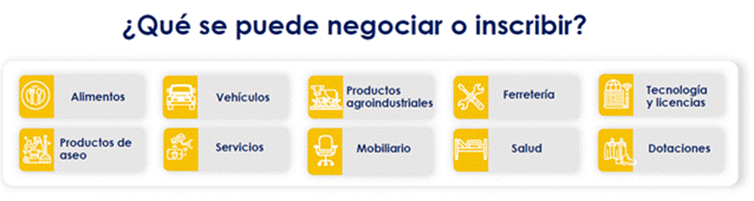
Una vez verificados los bienes conforme con la denominación comercial y/o técnica requerida por la Entidad, se evidencia su inscripción dentro de la categoría de Servicios, sin identificarse la posibilidad de adquirir mediante alguna categoría

Acorde con lo anterior, el proceso a través de la Bolsa Mercantil genera los siguientes costos asociados a la operación en Bolsa:

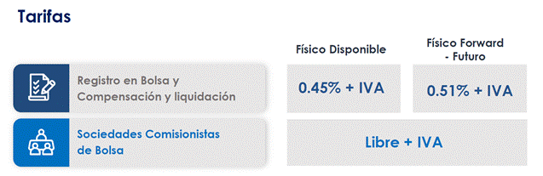
• Variabilidad según el monto – Registro en Bolsa y Compensación y Liquidación: Las tarifas de comisión son inversamente proporcionales al valor de la transacción, lo que significa que, a mayor valor del contrato, menor es el porcentaje de comisión. La Bolsa tiene rangos de negociación con porcentajes de tarifa decrecientes. Por ejemplo, para negociaciones de alto valor, el porcentaje de comisión es significativamente más bajo que para transacciones de menor cuantía.

• Tarifas de comisión – Sociedades Comisionistas de Bolsa: La Bolsa Mercantil de Colombia establece una tabla de tarifas de comisión que se aplican a la "punta vendedora" y a la "punta compradora". Las entidades estatales, al actuar como compradoras, deben considerar la tarifa correspondiente a la punta compradora. Esta tarifa es un porcentaje del valor total de la negociación.

5. | ANÁLISIS DEL SECTOR
5.1 | ASPECTOS GENERALES  (Escoger la o las opciones que apliquen y explicar, caso contrario colocar N/A)
5.1.1 | Técnicos
Las especificaciones técnicas se encuentran descritas en el numeral 4 del Formato solicitud estudio del sector

El proponente deberá cumplir con las especificaciones técnicas mínimas, de conformidad con las fichas técnicas publicadas en el SECOP.

Aspectos generales:
Es el proceso integral de dotar a un hogar, empresa o industria de una infraestructura capaz de suministrar electricidad ininterrumpida ante fallas de la red eléctrica principal. Protege los equipos contra daños por fluctuación de voltaje y evita la pérdida de datos o interrupciones operativa)

La adquisición e instalación de un sistema de respaldo energético (UPS, plantas o paneles solares con baterías) en Colombia requiere un proceso estructurado: evaluar cargas críticas, dimensionar los equipos (banco de baterías e inversor), contratar a un técnico certificado por el RETIE y, si se conecta a la red, legalizarlo

1. Evaluación y Dimensionamiento
El primer paso para asegurar el suministro ininterrumpido durante fallas de red es definir las necesidades reales:
- Identificar cargas críticas: Enumera qué equipos no pueden apagarse (nevera, luces, internet, computadores, equipos médicos).
- Potencia total: Suma la potencia en vatios (W) de estos equipos.
- Autonomía: Decide cuánto tiempo necesitas que funcionen sin electricidad (ej. 2, 4 u 8 horas) para determinar la capacidad del banco de baterías en amperios-hora (Ah).
2. Selección de Equipos
Existen diferentes tecnologías según tu presupuesto y el tipo de instalación (comercial, industrial o residencial):
- Sistemas de baterías + Inversor (UPS / Inversor-Cargador): Ideales para respaldar equipos sensibles de manera silenciosa y sin combustibles. Se cargan con la red eléctrica y se activan automáticamente al haber un corte.
- Sistemas Solares Fotovoltaicos con Respaldo: Incluyen paneles solares y baterías (híbridos). Son una inversión a largo plazo que genera tu propia energía y te protege de los apagones.
3. Instalación y Seguridad Eléctrica
Para evitar riesgos de incendios o daños en tus aparatos, la instalación debe realizarse en cumplimiento estricto de la normativa colombiana:
- Tablero de cargas críticas: Separa los circuitos de los equipos a respaldar del tablero principal y conéctalos a un tablero secundario exclusivo para el inversor.
- Protecciones: El sistema debe incluir un selector de transferencia (manual o automático), breakers (toda la instalación eléctrica), protectores de voltaje y un sistema adecuado de puesta a tierra.
- Certificación RETIE: Toda instalación eléctrica en el país, incluyendo sistemas de respaldo y energía solar, debe cumplir con el Reglamento Técnico de Instalaciones Eléctricas (RETIE).
4. Trámites y Puesta en Marcha
Si tu sistema de respaldo operará conectado a la red pública (como autogenerador para reducir tu factura y vender excedentes):
- Solicitud al Operador de Red: En Bogotá, debes presentar el proyecto y solicitar a Enel Colombia (o tu comercializador) la conexión y el cambio a un medidor bidireccional.
- Cumplimiento de la Resolución CREG 174: Debes registrar tu sistema y cumplir con la normatividad de autogeneración a pequeña escala. Si es solo para autoconsumo estricto sin inyectar energía a la red, los trámites son mínimos y más sencillos.

Tendencias generales del Mercado:
El mercado de sistemas de respaldo energético y almacenamiento ha entrado en una fase de transformación tecnológica y regulatoria acelerada. El crecimiento de la demanda eléctrica, la necesidad de mitigar cortes de red y la fuerte expansión de las energías renovables dictan el rumbo de la industria

1. Migración Masiva hacia el Litio (LiFePO4)
Las tradicionales baterías de plomo-ácido y gel están perdiendo terreno rápidamente frente al Fosfato de Hierro y Litio (LiFePO4).
- Reducción drástica de costos: Los precios de almacenamiento en baterías han caído fuertemente a nivel global (alcanzando promedios históricos en torno a los $115–$125 USD/kWh). Esto ha vuelto financieramente viables los proyectos de respaldo residenciales y comerciales medianos.
- Mayor vida útil: Los equipos modernos de marcas como MUST u otras soluciones modulares ofrecen hasta 6,000 ciclos de carga y descarga al 80% de profundidad de descarga (DoD), superando por más de una década la durabilidad de los sistemas antiguos.
- Seguridad térmica: La química LiFePO4 mitiga sustancialmente los riesgos de sobrecalentamiento o incendios en espacios cerrados.
2. Auge de los Sistemas Híbridos y BESS (Sistemas de Almacenamiento en Baterías)
El respaldo ya no es solo una planta que enciende cuando la luz se va; ahora forma parte de un ecosistema inteligente de gestión de energía:
- Sistemas residenciales y C&I (Comerciales e Industriales): Se imponen las soluciones tipo plug-and-play en formato de gabinete o rack. Integran el inversor, el cargador y las baterías en un solo bloque estético y compacto.
- Respaldo con valor financiero: En el ámbito empresarial, los sistemas BESS se configuran no solo para atender apagones, sino para hacer Peak Shaving (inyectar energía de las baterías durante las horas pico para evitar pagar las tarifas de red más costosas).
3. Hitos Normativos e Impulso en Colombia
El marco legal del país se ha reestructurado por completo para facilitar y fomentar la adopción de estas tecnologías:
- Integración en Subastas (Resolución 40178): El Ministerio de Minas y Energía emitió normativas que formalizan las subastas a largo plazo integrando sistemas de almacenamiento por baterías (BESS) con generación limpia. Esto le da estabilidad a la red nacional y acelera las inversiones privadas.
- Consolidación Solar: El país superó los 3 GW de capacidad solar instalada según la UPME. Al ser la energía solar intermitente, los bancos de baterías se han convertido en el complemento obligatorio para garantizar un suministro continuo de 24 horas.
- Eficiencia y Sostenibilidad: Las nuevas líneas de UPS comerciales (como las tecnologías de marcas locales o importadas de última generación) priorizan eficiencias de hasta el 98%, minimizando las pérdidas de energía térmica durante los procesos de carga y descarga.

La optimización del espacio ya no se evalúa únicamente en metros cuadrados físicos:
- Sostenibilidad Ambiental: Al reducir el papel, las empresas evalúan el impacto ambiental de sus servidores. Existe una preferencia marcada por proveedores de almacenamiento en la nube con iniciativas de huella de carbono neutral o alta eficiencia energética ("Green Cloud").
- Depuración Eficiente: Procesos rigurosos de destrucción segura y reciclaje industrial certificado del papel sobrante tras cumplir su tiempo de retención legal.
5. Ciberseguridad Integrada y Confianza Digital
Ante el incremento de brechas de datos a nivel corporativo, el mercado exige blindaje total:
- Trazabilidad Inmutable: Implementación de tecnologías de auditoría automática donde cada visualización, cambio o descarga de un archivo queda registrado de forma indeleble.
- Cumplimiento Normativo Estricto: Alineación directa de las plataformas con la Ley de Protección de Datos Personales (Ley 1581 de 2012) y la normativa general de archivos.

En el mercado colombiano existen múltiples empresas con amplia trayectoria y experiencia especializada en el diseño, suministro, instalación y mantenimiento de sistemas de respaldo energético y energía solar. Estas compañías atienden desde soluciones residenciales hasta grandes proyectos industriales y de servicios públicos (Utilities).

Empresas Líderes en el Mercado Colombiano
- Gronn: Compañía especializada en soluciones de energía solar y almacenamiento en baterías para los sectores residencial, comercial e industrial, reconocida por ejecutar proyectos llave en mano de alta eficiencia.
- Erco Energía: Empresa antioqueña con cobertura nacional, líder en la estructuración de proyectos de autogeneración solar, almacenamiento de energía y comercialización de energía digital.
- Celsia: Empresa del Grupo Argos que opera como uno de los mayores integradores de soluciones energéticas del país, ofreciendo sistemas solares con almacenamiento y eficiencia energética para grandes industrias.
- Evolución Energética: Firma de ingeniería enfocada en el diseño e implementación de sistemas fotovoltaicos híbridos, auditorías energéticas y optimización de consumo para el sector comercial.
- GreenYellow Colombia: Multinacional con fuerte presencia local, especializada en contratos de rendimiento energético (creación de infraestructura sin inversión inicial para el cliente) y plantas solares de gran escala.
- Soles S.A.S.: Proveedor e integrador con trayectoria en sistemas de energía ininterrumpida (UPS), inversores cargadores y bancos de baterías industriales para el sector corporativo y de telecomunicaciones.

Marcas de Equipos Más Utilizadas e Instaladas
Estas empresas integradoras respaldan sus proyectos utilizando tecnologías globales y locales de alta confiabilidad:
- Inversores y Cargadores: Schneider Electric, Victron Energy, Growatt, Fronius, SMA y Must Solar.
- Baterías y Almacenamiento (Litio): Pylontech, BYD, Must y soluciones modulares de marcas industriales.
- UPS Industriales: APC (by Schneider Electric), Vertiv (antes Emerson Network Power), Eaton y Legrand.

Las firmas más representativas del sector y sus enfoques principales son:

En Colombia, el mercado de respaldo energético y autogeneración está liderado por firmas consolidadas que han evolucionado de ofrecer simples plantas eléctricas a estructurar ecosistemas inteligentes de almacenamiento y gestión digital de energía.

Las firmas más representativas del sector en el país y sus enfoques principales se detallan a continuación:
1. Celsia (Grupo Argos)
- Enfoque Principal: Proyectos integrales a gran escala (Utility) y soluciones industriales (C&I).
- Estrategia y Portafolio: Opera como un gigante energético que ha transformado la industria nacional al instalar los primeros sistemas de almacenamiento masivo con baterías de litio (BESS), como el de la granja Celsia Solar Palmira 2. Desarrolla infraestructuras híbridas donde combina sistemas de generación limpia con sólidas plantas eléctricas de respaldo (en alianza con Cummins de los Andes) para grandes fábricas y constructoras. Su modelo de negocio destaca por esquemas de venta de energía a largo plazo (PPA), asumiendo ellos la inversión del activo

2. Erco Energía
- Enfoque Principal: Transición energética digital y almacenamiento flexible.
- Estrategia y Portafolio: Es una de las firmas tecnológicas de mayor crecimiento en el país. Su enfoque combina el dimensionamiento de sistemas fotovoltaicos en comercios y residencias con plataformas digitales avanzadas de monitorización del consumo en tiempo real. Son pioneros en impulsar proyectos comerciales medianos y grandes con proyección de almacenamiento masivo en baterías, promoviendo soluciones "llave en mano" con cero inversión inicial mediante cuotas mensuales fijas de servicio.
- Enfoque Principal: Contratos de Rendimiento Energético (CRE) y eficiencia industrial.
- Estrategia y Portafolio: Esta multinacional se centra en grandes superficies comerciales (como almacenes de cadena) e industrias con alta demanda. Su modelo principal radica en optimizar toda la infraestructura eléctrica del cliente (iluminación, aire acondicionado, refrigeración) e integrar sistemas híbridos de respaldo con energía solar. El enfoque de la empresa consiste en financiar el 100% del proyecto y cobrar sus servicios estrictamente a partir de los ahorros económicos reales garantizados al cliente.
4. Gronn (Green On Grid)
- Enfoque Principal: Soluciones modulares medianas, comercios y residencial premium.
- Estrategia y Portafolio: Especializados en el diseño, dimensionamiento e instalación a medida de sistemas fotovoltaicos e híbridos. Su enfoque clave se orienta hacia la versatilidad de arquitecturas off-grid (aisladas) e híbridas avanzadas (baterías + red) para fincas, oficinas y locales comerciales que requieren altos niveles de autonomía energética ininterrumpida frente a fallas operativas locales de las redes de distribución de energía convencionales

Importancia Clave:
Contratar firmas expertas en lugar de improvisar con personal no calificado marca la diferencia entre una inversión segura y un riesgo técnico o legal alto.
1. Garantía de Seguridad Humana y Material
Los sistemas de respaldo manejan corrientes y voltajes elevados que representan un riesgo crítico:
- Mitigación de incendios: Las baterías de litio mal configuradas sufren embalamiento térmico y pueden explotar.
- Cero riesgo de electrocución: Evita que el inversor inyecte energía a la red pública durante un apagón, lo que pondría en peligro la vida de los técnicos del operador de red que reparan los postes externos.
2. Cumplimiento Normativo Obligatorio (RETIE)
En Colombia, la ley exige que toda infraestructura eléctrica esté certificada:
- Sanciones legales: Operar sistemas de energía sin dictamen RETIE acarrea multas severas por parte de las superintendencias o el operador de red.
- Pólizas de seguro: Las aseguradoras rechazan indemnizaciones por siniestros (incendios, daños de equipos) si se demuestra que el sistema de respaldo fue instalado por personal no certificado.
3. Ingeniería de Dimensionamiento Precisa
El diseño empírico suele sobredimensionar o subdimensionar los equipos, afectando tus finanzas:
- Cálculo de corrientes de arranque: Los ingenieros calculan los picos de potencia de neveras o motores para que el inversor no se apague por sobrecarga.
- Optimización de la vida útil: Programan los parámetros exactos de carga, ecualización y profundidad de descarga (DoD) de las baterías para que duren 10 años en lugar de dañarse en meses.
4. Viabilidad Financiera y Retorno de Inversión (ROI)
Las firmas estructuran el proyecto como un activo rentable y no como un gasto:
- Modelación de tarifas: Configuran los sistemas de baterías para inyectar energía en las horas donde la tarifa de red es más costosa (Peak Shaving).
- Beneficios tributarios: Gestionan ante la UPME la exclusión de IVA, exención de aranceles y deducción del impuesto de renta por inversiones en gestión eficiente de energía.

5.1.2 |  | Económicos
Las diferentes actividades económicas desarrolladas en la economía colombiana se desagregan en tres grandes sectores económicos, los cuales a su vez agrupan actividades especializadas e independientes, donde se detalla i) sector primario (actividades económicas que se relacionan con la obtención de bienes y productos que provienen directamente de la naturaleza), ii) sector secundario (industrial, forman parte todos aquellos procedimientos industriales que tienen el objetivo de transformar las materias primas obtenidas del primer sector (agrícola)) y iii) sector terciario (es el de prestación de servicios,).

Fortalezas del sector:
El sector de respaldo energético y almacenamiento en Colombia cuenta con fortalezas estructurales, normativas y tecnológicas muy sólidas que garantizan la viabilidad y seguridad de las inversiones.
1. Marco Regulatorio Estable y Maduros Incentivos Tributarios
El respaldo normativo es uno de los motores más fuertes del país para la adopción de tecnologías limpias:
- Beneficios de la Ley 1715: Permite la deducción de hasta el 50% del impuesto de renta por inversiones en gestión eficiente, exclusión de IVA, exención de aranceles de importación y depreciación acelerada de activos.
- Seguridad jurídica: La normativa CREG (como la Resolución CREG 174 y actualizaciones vigentes a 2026) define reglas claras de juego para la autogeneración a pequeña y gran escala, permitiendo inyectar excedentes a la red pública con esquemas de remuneración definidos [1, 2].
- Garantía de calidad (RETIE): El estricto Reglamento Técnico de Instalaciones Eléctricas (RETIE) actúa como un filtro que expulsa del mercado los componentes peligrosos o de baja calidad, protegiendo al consumidor final
2. Ecosistema de Proveedores con Alta Capacidad Técnica

SE ANALIZAN DIFERENTES INDICADORES ECONÓMICOS QUE INFLUYEN EN LA ADQUISICIÓN DE BIEN Y/O SERVICIO:

Para evaluar la viabilidad financiera de adquirir e instalar un sistema de respaldo energético en Colombia, se deben analizar indicadores macroeconómicos y microeconómicos específicos. Estos factores determinan el costo inicial del proyecto, el tiempo de retorno de inversión (ROI) y los ahorros a largo plazo.

1. Indicadores Macroeconómicos (Entorno de Mercado)
- Tasa de Cambio (TRM - Peso Colombiano vs. Dólar): El 100% de los componentes tecnológicos clave (baterías de litio, inversores, paneles) son importados. Una TRM alta encarece los equipos de forma directa, mientras que una TRM a la baja abarata la inversión inicial.
- Inflación (IPC) y Tarifas de Energía: El costo del kilovatio-hora (kWh) de la red pública en Colombia ha mostrado incrementos constantes. A mayor inflación y alzas tarifarias en tu región, más rentable se vuelve generar y almacenar tu propia energía.
- Tasas de Interés (DTF / IBR): Si el proyecto se financia mediante créditos bancarios o líneas verdes (banca sostenible), las tasas de interés vigentes dictarán el costo del capital y el valor de las cuotas mensuales.
2. Indicadores Financieros del Proyecto (Microeconómicos)
- Retorno de la Inversión (ROI): Período (medido en años) en el que los ahorros acumulados en la factura de luz y la mitigación de pérdidas por apagones igualan el costo total de la adquisición e instalación.
- Valor Presente Neto (VPN): Trae a pesos de hoy los flujos de caja y ahorros futuros que generará el sistema durante su vida útil (25 años para paneles, 10 a 15 años para baterías de litio). Un VPN positivo indica que el proyecto es financieramente viable.
- Tasa Interna de Retorno (TIR): Mide la rentabilidad porcentual anualizada de la inversión. Se compara contra la tasa de oportunidad del inversionista (JACO) para decidir si es mejor invertir en el sistema de respaldo o dejar el dinero en el banco.
- Costo Nivelado de la Energía (LCOE): El costo real de cada kWh generado y almacenado por tu propio sistema durante toda su vida útil, dividiendo los costos de compra, instalación y mantenimiento por la energía total proyectada. Debe ser menor al costo del kWh de la red pública.
3. Costos de Oportunidad y Riesgo Operacional
- Costo de la Energía No Suministrada (CENS): Indicador comercial que calcula cuánto dinero pierde tu empresa o comercio por cada hora de apagón (pérdida de materias primas, servidores caídos, nómina inactiva). En sectores industriales, este indicador suele justificar el proyecto de respaldo de inmediato

LA INFLACIÓN
La inflación es el incremento general en el nivel de precios de la economía, está fuertemente relacionada con la cantidad de dinero circulante, con la capacidad de producción de la economía, el desempleo y las variaciones del tipo de cambio.

Para medir la tasa de inflación, los dos métodos más utilizados son el deflactor del PIB y el índice de precios al consumo (IPC). El objetivo del IPC es medir el coste de la vida y los efectos de la inflación en los consumidores individuales.

La inflación puede generar un aumento en los precios, lo que puede afectar la demanda. Sin embargo, la industria puede mitigar este impacto a través de estrategias como la diversificación de proveedores, la optimización de gastos operativos y la adaptación de precios.

La inflación en Colombia para 2026 enfrenta una reaceleración proyectada, con expectativas al alza que superan el 6%, rompiendo la tendencia de reducción anterior. Este comportamiento se explica por el impacto del aumento del salario mínimo y presiones en servicios, lo que obligaría al Banco de la República a mantener tasas de interés elevadas para controlar la persistencia de los precios.
•
- Proyección 2026: Las proyecciones iniciales se han ajustado, situando la inflación anual en torno al 6,4% - 6,7% a cierre de 2026.
- Impacto Salarial: El aumento del salario mínimo de 2026 se considera un factor clave que presiona al alza los costos, siendo percibido no como un choque transitorio, sino como un elemento de alto impacto en las expectativas.
- Política Monetaria (BanRep): La junta directiva del Banco de la República enfrenta el desafío de subir tasas de interés, con proyecciones de tasa de intervención acercándose al 11,25%.
- Factores Clave: Además del salario, los costos de energía, servicios públicos y el ajuste en el valor de la gasolina (precios indexados) contribuyen a la presión inflacionaria.
- Contexto de la Meta: El país completaría seis años consecutivos por encima del rango meta del banco central (que es del 3%), debilitando la credibilidad de la meta de inflación objetivo.

El año 2026 se presenta más complejo para la inflación, con una inflación que se "para" o sube, contrarrestando la reducción observada a finales de 2025.

Escenario base de pronóstico para los próximos meses

Para 2026, la inflación en Colombia enfrenta presiones al alza, proyectándose un cierre entre el 5,0% y 6,5% (por encima de la meta del Banco de la República). El aumento del 23% en el salario mínimo y los servicios son motores principales, obligando a tasas de interés altas que podrían subir al 10%–10.25%.

Escenario Base y Pronóstico para los próximos meses de 2026:
Proyección de Cierre: Los analistas han ajustado al alza las expectativas, situando la inflación anual para finales de 2026 en niveles superiores al 5% o 6%, alejándose de la meta del 3% del Banco de la República.

- Influencia del Salario Mínimo: El alto ajuste en el salario mínimo nacional (23%) ha generado un choque de costos significativo en la economía, siendo el principal factor de riesgo para la inflación de servicios y la indexación de precios.
- Inflación de Servicios: Los servicios, incluyendo restaurantes y transporte, mantienen presiones constantes, impidiendo que la inflación baje rápidamente.
- Política Monetaria: Ante la persistencia de la inflación, el Banco de la República ha tenido que reaccionar aumentando las tasas de interés, que se sitúan cerca del 10,25% a inicios de 2026, lo que implica un escenario de costos financieros elevados.
- Alimentos: Aunque han tenido comportamientos mixtos, el efecto de los regulados y el aumento en los costos de insumos siguen presionando la inflación total.
- En resumen, el inicio de 2026 ha demostrado que la inflación persiste por encima del rango meta, lo que obliga a mantener políticas contractivas.

Impacto de la inflación en las empresas

La inflación en Colombia para 2026, presionada por un significativo aumento del 23% en el salario mínimo decretado, impacta a las empresas con mayores costos laborales, márgenes reducidos y una alta presión sobre los precios finales. Se estima una inflación cercana al 6,4% - 6,5%, generando riesgos de desempleo y reducción en la inversión.

Principales impactos en las empresas (2026):
- Aumento de Costos Operativos: El incremento del salario mínimo ($1.750.905 + auxilio de transporte) presiona al alza los costos, especialmente en sectores formales e intensivos en mano de obra.
- Reducción de Márgenes de Utilidad: Las empresas, particularmente en construcción y consumo, encuentran dificultades para trasladar el aumento de costos al precio final, deteriorando su rentabilidad.
- Riesgo de Desempleo e Informalidad: Fedesarrollo estima una pérdida de hasta 600.000 empleos formales debido al alto ajuste salarial, presionando la sostenibilidad empresarial.
- Presión Financiera y Alta Tasa de Interés: Las empresas enfrentan un escenario de tasas de interés elevadas y mayores retos de financiación.
- Indexación de Precios: El salario mínimo actúa como ancla, provocando un aumento en tarifas y contratos, lo que dificulta la convergencia de la inflación a la meta del Banco de la República.

La inflación en Colombia para 2026 se proyecta con una moderación lenta, situándose por encima del rango meta del Banco de la República (alrededor de 6% - 6.5%), lo que limitará el crecimiento económico a un moderado 2.5% - 2.9%. Este contexto de alta inflación y tasas de interés persistentes presionará el consumo y la inversión.

- Inflación y Tasas: Las expectativas de inflación han subido, con pronósticos que la sitúan entre el 6,19% y el 6,7% al finalizar 2026, lo que obliga a mantener las tasas de interés de intervención elevadas, posiblemente hacia el 11,25%.
- Crecimiento Económico (PIB): Se estima un crecimiento económico de aproximadamente 2,8% - 2,9% para 2026. Aunque hay una recuperación frente a 2025 (2,5% - 2,9%), el alto costo de vida y el impacto de los ajustes salariales (salario mínimo) frenan una expansión más acelerada.
- Factores de Impacto: Los mayores retos son la indexación de contratos, la rigidez en precios de servicios y energía, y la política monetaria contractiva necesaria para anclar las expectativas.
- Mercado Laboral y Costos: El aumento de los costos laborales presiona la creación de empleo, con riesgo de mayor informalidad y desaceleración en la contratación de empresas.

En resumen, la persistencia inflacionaria en 2026 actuará como un freno, forzando al Banco de la República a equilibrar la reactivación con la estabilidad de precios

Desafíos para las Empresas

Efecto en inflación
- El incremento del 23,0 % del SMMLV se trasladaría a los precios al consumidor durante 2026 a través de tres principales canales:
- Elevaría los costos laborales de las empresas, en particular en sectores formales e intensivos en trabajo, presionando al alza los precios finales.
- El mayor ingreso de los hogares que devengan alrededor de un salario mínimo sostendría el consumo, en particular en servicios, donde la desinflación suele ser más lenta.
- El salario mínimo actúa como ancla para otros salarios, contratos y tarifas, reforzando los mecanismos de indexación y estableciendo un “piso” en la formación de precios que retrasa la convergencia hacia la meta inflacionaria.

Efecto en finanzas públicas

Un aumento elevado del salario mínimo también tiene algunas implicaciones relevantes para las finanzas públicas, dado su papel como referencia para múltiples componentes del gasto del Estado:
- Encarece el sistema pensional, ya que la pensión mínima está ligada al salario mínimo, aumentando el costo fiscal de los subsidios.
- Afecta transferencias y programas sociales cuyos montos o criterios de elegibilidad se expresan en términos de SMMLV (por ejemplo, subsidios de vivienda o beneficios asociados a umbrales de ingreso), elevando apropiaciones o reduciendo cobertura si el presupuesto no crece al mismo ritmo.
- Puede incrementar el costo de la nómina pública, tanto a nivel nacional como territorial, en entidades donde los contratos se actualizan con referencias nominales

Efecto en mercado laboral

Los estimativos del Banco de la República advierten que los incrementos reales del salario mínimo reducen la creación de empleos formales: cada punto porcentual adicional en el SMMLV disminuye en una magnitud similar las contrataciones. Esto limita la demanda laboral y dificulta reducir la informalidad (55,8 % en promedio durante el 2025).
Como resultado, los incrementos elevados del salario mínimo incentivan la creación de empleos de baja calidad y menores aportes a salud y pensiones. Además, el aumento definido para 2026 presiona la estabilidad de las empresas pequeñas al elevar costos y restringir su capacidad de contratación, lo que incrementa los desafíos para la formalización laboral y la competitividad.

En conclusión, el aumento definido para el salario mínimo marca un hito sin precedentes, con implicaciones negativas para la inflación, las finanzas públicas y el mercado laboral.
Aunque busca preservar el poder adquisitivo, introduce riesgos macroeconómicos relevantes que elevan la probabilidad de un ciclo alcista de tasas de interés por parte del Banco de la República durante la primera mitad del 2026.

Tasa representativa del Mercado:

La TRM impacta en: todo lo relacionado con la fluctuación cambiaria en los precios, tanto de importación como de exportación y por otra parte tiene que ver con la planificación empresarial.

En el primer caso la variación de la tasa representativa del mercado puede ser determinante tanto en las ventas como en las compras de la empresa. Esto influirá en el flujo de caja de la empresa. Y puede ser determinante en la rentabilidad de la misma.

En relación a la planificación empresarial, la tasa es un indicador que muestra un comportamiento de la economía. Viene a ser un dato importante para planificar distintos procesos de negocios de la empresa. Bien por un lado o por otro, saber qué es la TRM y estar al día con sus fluctuaciones, es muy, pero muy conveniente para cualquier empresa

Así las cosas, es evidente que la tasa representativa del mercado (TRM) tiene un impacto especialmente en contextos de depreciación de la moneda local. Si se produce una depreciación, los costos de importación, que a menudo se negocian en divisas extranjeras como el dólar, aumentan considerablemente. Esto puede llevar a un incremento en los precios finales de los productos, afectando tanto a las empresas distribuidoras como a los consumidores, y potencialmente reduciendo la demanda debido al encarecimiento de los productos tecnológicos. Además, las empresas del sector pueden enfrentar desafíos en sus márgenes de ganancia y en su capacidad para competir en el mercado.

Análisis de la TRM (Actualizado a mayo 2026)

- Al día de hoy, martes 5 de mayo de 2026, la Tasa Representativa del Mercado (TRM) en Colombia se sitúa en $3.707,58.Este valor refleja un incremento significativo de $70,07 (1,93%) respecto al día anterior, alcanzando su nivel más alto en casi dos meses.

Análisis de la TRM (Mayo 2026):
- Análisis de Coyuntura (Mayo 2026) Comportamiento Mensual: Tras cerrar abril cerca de los $3.637, la divisa ha iniciado mayo con una tendencia alcista sólida. El valor promedio de los últimos 15 días se ubica en $3.601,99.Comparativa Anual: A pesar del repunte actual, la TRM es un 12,64% más baja ($536,22 menos) que en la misma fecha de 2025.Factores de Mercado: El mercado spot muestra una volatilidad moderada del 0,45%. El Banco de la República mantiene la tasa de interés en 11,25%, tras un incremento reciente de 100 puntos básicos para controlar la inflación
- .
- Proyección de Cierre: Los analistas locales estiman que la tasa de cambio finalizará el año 2026 en torno a los $3.733 - $3.744.Escenario Alcista: Otros consensos sugieren un cierre más cercano a los $3.911, influenciado por la dinámica de tasas de la Reserva Federal y el riesgo país.Tendencia: Aunque se observa una recuperación del dólar este mes, el mercado se mantiene lejos de los máximos históricos de $4.000 vistos en años anteriores.

Precio del Dólar Hoy en Colombia
La TRM es calculada diariamente por la Superintendencia Financiera de Colombia con base en las operaciones del día anterior, reflejando la libre oferta y demanda del mercado.

Impacto del aumento del salario mínimo en las empresas

El aumento del salario mínimo impacta estructuralmente a las empresas, elevando costos laborales y de producción, lo que obliga a revisar presupuestos. Principalmente, las mipymes enfrentan mayores presiones en sus márgenes y flujo de caja. Esto puede provocar aumentos en precios al consumidor (inflación), sustitución de mano de obra por tecnología o, en casos críticos, reducción del empleo formal y aumento de la informalidad.

Los impactos detallados se clasifican en:
- Elevación de Costos Operativos: Un aumento alto, como el 23,7% planteado para 2026, eleva drásticamente los costos laborales totales, incluyendo seguridad social, prestaciones y auxilio de transporte.
- «Efecto Dominó»: El aumento presiona al alza no solo el salario mínimo, sino los salarios superiores, generando un efecto cascada en la nómina general de la empresa.
- Ajustes Empresariales: Las empresas pueden reaccionar incrementando los precios de bienes y servicios (inflación) o buscando la automatización (reemplazo de personal por maquinaria).
- Impacto en la Empleo: Se pueden generar reducciones en la contratación formal, particularmente en sectores intensivos en mano de obra o en pequeñas empresas.
- Estabilidad Laboral: Por el lado positivo, salarios más altos pueden reducir la rotación de personal, mejorando la retención de talento y reduciendo costos de entrenamiento.

El aumento del salario mínimo, especialmente con incrementos altos (como el 23.7% proyectado para 2026 en Colombia), presiona a las mipymes a aumentar sus costos operativos y de producción. Esto genera la necesidad de elevar precios, reducir personal o arriesgarse a la informalidad para mantener la competitividad.

Los impactos específicos incluyen:
Mayor carga en costos laborales: El aumento del salario mínimo eleva los pagos de seguridad social, primas, vacaciones y, en algunos casos, horas extras, elevando significativamente los costos operativos mensuales.
Ajustes de precios o reducción de personal: Para mantener la rentabilidad, estas empresas pueden verse obligadas a incrementar los precios de sus productos o, en su defecto, reducir su equipo de trabajo.
Riesgo de informalidad: La incapacidad de cumplir con los nuevos costos de contratación puede llevar a algunas empresas a operar bajo la informalidad.

La situación exige a las empresas optimizar su estructura de costos y buscar alternativas para no trasladar todo el aumento de precio al consumidor final.

El aumento de la Tasa Representativa del Mercado (TRM) en Colombia encarece significativamente la adquisición de bienes importados, lo que genera riesgos de incumplimiento contractual y obliga a adicionar recursos en contratos públicos. Las variaciones del dólar impactan los precios de compra

Impacto Económico: Un incremento en la TRM hace inejecutable la adquisición de bienes importados, ya que los precios de mercado suben.
Contratación Pública: Los procesos de Colombia Compra Eficiente a menudo requieren prórrogas o adiciones presupuestales debido a la devaluación del peso.
Suministro e Importación: La dependencia de proveedores extranjeros implica que las variaciones del dólar afecten directamente el valor final.
Riesgos de Contrato: Se generan riesgos en el cronograma de entrega y la calidad del soporte postventa,

La devaluación del peso contra el dólar hace necesario que las entidades públicas y privadas prevean mayores recursos en sus estudios previos para evitar el fracaso en la contratación.

Características Generales Clave del Mercado:
El mercado de respaldo energético y almacenamiento en Colombia se caracteriza por dinámicas comerciales, operativas y de competitividad muy específicas que definen la forma en que se estructuran los proyectos:
- 1. Modelos de Financiación Flexibles y de Terceros
La adquisición de sistemas de respaldo ha dejado de requerir exclusivamente compras directas de capital (CapEx). Hoy dominan dos esquemas financieros:
- Modelos PPA (Power Purchase Agreement): El integrador (como Celsia o Erco) financia, instala y opera el sistema de respaldo y paneles solares; el usuario final solo paga una tarifa fija o variable por la energía consumida, usualmente más barata que la de la red [3].
- Contratos de Rendimiento Energético (CRE): Comunes en el segmento industrial (liderados por firmas como GreenYellow), donde el proyecto se autofinancia estrictamente con los ahorros económicos garantizados por la optimización del sistema.
- 2. Alta Dependencia de la Tasa de Cambio (TRM)
El mercado local está fuertemente dolarizado en su cadena de suministro:
- Componentes importados: Los inversores de alta eficiencia (Victron, Schneider, Growatt) y las celdas de baterías de litio (Must, Pylontech) se fabrican en el exterior.
- Sensibilidad de precios: Las cotizaciones comerciales suelen tener vigencias muy cortas (de 8 a 15 días) debido a la volatilidad del peso colombiano frente al dólar, lo que obliga a cierres financieros rápidos.
- 3. Competencia Basada en Respaldo Técnico y Garantías
Al tratarse de activos con vidas útiles proyectadas a más de una década, la diferenciación de las empresas no se da solo por el precio inicial:
- Soporte Postventa Local: Los clientes priorizan firmas que cuenten con talleres de servicio técnico autorizados y stock de repuestos inmediato en el país para evitar dejar un sistema inoperativo durante un reclamo.
- Garantías Extendidas: El mercado estándar exige garantías de fábrica de al menos 5 a 10 años para inversores y baterías de litio, junto con pólizas de cumplimiento de ingeniería de la instalación.
- 4. Concentración de la Demanda por Sectores Críticos
Aunque el sector residencial premium viene en aumento, el grueso del mercado de almacenamiento se concentra en nichos donde un apagón genera pérdidas económicas severas (alto costo de la Energía No Suministrada):
- Industria y Logística: Procesos de manufactura continua y cuartos fríos.
- Sector Salud y Telecomunicaciones: Clínicas, hospitales y centros de datos (Data Centers) que legalmente requieren redundancia energética absoluta.
- Comercio y Retail: Grandes superficies que buscan reducir sus cobros por picos de demanda (Peak Shaving) mediante el uso estratégico de baterías

En el sector de respaldo energético y energías renovables en Colombia, el grado de participación de las Micro, Pequeñas y Medianas Empresas (MiPyMEs) se analiza bajo una doble perspectiva: su rol como demandantes/beneficiarias de estas tecnologías y su rol como proveedoras/instaladoras de servicios de ingeniería

Las MiPyMEs como Demandantes y Beneficiarias
Las micro y pequeñas empresas representan el 99.5% del tejido empresarial formal de Colombia. En el plano del consumo, su participación está creciendo de manera acelerada debido a factores de competitividad y subsidios de Estado:
- Incentivos del Gobierno (Economías Populares): A través del programa federal Colombia Solar para la Economía Popular liderado por el Ministerio de Minas y Energía, los pequeños comercios reciben cofinanciación estatal de hasta el 60% (o hasta $20 millones COP) para la adquisición e instalación de sistemas solares y de respaldo. Esto les permite reducir hasta un 70% sus tarifas eléctricas reguladas.
- Resiliencia ante Crisis Climáticas: Las pequeñas empresas agrícolas, comerciales (tiendas, hoteles, restaurantes) y de logística recurren a sistemas de baterías modulares en formato gabinete para mitigar el alto Costo de la Energía No Suministrada (CENS). Esto les permite resguardar inventarios ante las fluctuaciones de red provocadas por fenómenos climáticos extremos.
- Financiamiento Verde de Segundo Piso: Entidades como Bancóldex, respaldadas por la banca multilateral, han inyectado capital masivo exclusivamente diseñado para que cientos de pymes accedan a créditos de mediano y largo plazo para financiar sus transiciones de eficiencia energética y almacenamiento.
2. Las MiPyMEs como Proveedoras de Ingeniería (EPC Integradores)
A nivel de oferta, el sector está fuertemente fragmentado. Mientras que los proyectos de gran escala (Utility mayor a 5 MW) están concentrados en grandes operadores nacionales e internacionales, las MiPyMEs dominan el segmento de autogeneración a pequeña escala (menor a 1 MW):
- Capilaridad Territorial: Empresas medianas y pequeñas de ingeniería eléctrica local (como Suncol Energy, Ineldec, Colombia Solar, entre decenas de firmas S.A.S.) son las encargadas de ejecutar los proyectos de diseño, montaje, y legalización RETIE en residencias, pymes y zonas rurales aisladas.
- Habilitación en Programas Públicos: El propio Estado exige que los instaladores que ejecuten los proyectos subsidiados en pequeños comercios sean empresas locales habilitadas, dinamizando el empleo y los ingresos de las MiPyMEs de ingeniería del país.
3. Principales Barreras que Enfrentan
A pesar del ecosistema favorable, las MiPyMEs del sector afrontan cuellos de botella específicos frente a los grandes jugadores corporativos:
- Barreras de Capital y Financiación Inicial: Para una MiPyME que desea comprar un sistema de respaldo, asumir el costo inicial (CapEx) sigue siendo complejo si no califica para subsidios directos, dado que no tienen el músculo financiero para acceder fácilmente a grandes contratos de largo plazo tipo PPA.
- Brecha de Capacitación Técnica y Certificación: Para las MiPyMEs instaladoras, costear los estrictos procesos de ingeniería, la compra de software de modelación avanzada, y cumplir con los costosos esquemas de certificación regulatoria obligatoria (RETIE, normativas CREG y certificaciones de seguridad como UL/IEC) representa una carga operativa y financiera muy alta en comparación con las grandes corporaciones del sector.

Variables macroeconómicas influyen directamente

Las variables macroeconómicas ejercen un impacto directo y crítico en la viabilidad, los costos de importación y la rentabilidad de los proyectos de respaldo energético en Colombia. Al ser un sector altamente tecnificado y dependiente de cadenas de suministro globales, los flujos financieros se ven afectados por las siguientes variables:

1. Tasa de Cambio (TRM - Peso Colombiano frente al Dólar)
Es la variable de mayor impacto inmediato en la estructura de costos del proyecto:
- Costos de importación: Prácticamente el 100% de los componentes tecnológicos avanzados (baterías de litio LiFePO4, inversores inteligentes, controladores de carga y módulos solares) se fabrican en el exterior (Asia, Europa y Estados Unidos) y se transan en dólares estadounidenses.
- Volatilidad en cotizaciones: Una devaluación del peso colombiano eleva automáticamente el costo del equipamiento en moneda local, lo que reduce la vigencia de las cotizaciones de los proveedores a un rango de entre 5 y 15 días.
2. Inflación (IPC) y Tarifas de Energía Regulada

La inflación impacta de forma directa la rentabilidad y el atractivo financiero del sistema de respaldo:
- Incremento del costo del kilovatio-hora (kWh): La inflación sectorial y los indexadores energéticos (como el IPP e IPC) elevan de forma constante el costo de la energía suministrada por los operadores de red (como Enel, EPM o Afinia).
- Aceleración del ROI: A mayor costo de la energía de la red pública, los ahorros generados por un sistema de almacenamiento propio (al usar la energía de las baterías durante las horas pico o autogenerar con paneles) se vuelven más representativos, reduciendo drásticamente el tiempo de retorno de la inversión.

3. Tasas de Interés Bancarias (DTF / IBR)
El costo del dinero define la viabilidad de los proyectos que no se ejecutan con capital propio (CapEx):
- Financiamiento de proyectos: Si la adquisición se realiza mediante créditos comerciales o líneas de financiamiento verde, las tasas de interés de referencia determinan el valor de la cuota mensual. Tasas de interés elevadas encarecen el costo total del proyecto a largo plazo.
- Tasas de oportunidad: Influyen directamente en la tasa de descuento utilizada para calcular el Valor Presente Neto (VPN) del proyecto. Si las tasas de los depósitos a término (CDT) son muy altas, la inversión en el sistema de respaldo debe ofrecer una Tasa Interna de Retorno (TIR) superior para resultar atractiva frente al sector financiero.

4. Aranceles y Política Comercial Externa
Las decisiones de política fiscal y aduanera del gobierno impactan el precio de entrada de los bienes capitales:
- Beneficios de la Ley 1715: El estado colombiano mantiene una política macroeconómica de exención de aranceles (0%) para la importación de maquinaria y equipos destinados a la gestión eficiente de la energía y fuentes no convencionales. Perder o modificar este beneficio alteraría sustancialmente los presupuestos iniciales de instalación.

Gremios del sector de gestión documental en Colombia

El sector de las energías renovables, la eficiencia energética y el respaldo de energía en Colombia está respaldado por gremios consolidados que articulan las políticas públicas, impulsan la regulación sectorial y agrupan a las empresas de ingeniería, fabricantes e importadores.

Los Gremios Más Representativos del Sector
- SER Colombia (Asociación de Energías Renovables): Es el gremio principal de las fuentes no convencionales de energía (FNCER). Agrupa a más de 95 empresas locales e internacionales (incluyendo desarrolladores, instaladores y proveedores de tecnología de almacenamiento y paneles solares). Lidera las mesas técnicas con el Ministerio de Minas y Energía y la CREG para destrabar trámites de conexión de sistemas residenciales, comerciales e industriales.
- Acolgen (Asociación Colombiana de Generadores de Energía Eléctrica): Aunque tradicionalmente representa a las grandes plantas de generación (hídrica y térmica), sus empresas afiliadas —como Celsia— lideran hoy la instalación de los sistemas masivos de almacenamiento en baterías (BESS) a gran escala para dar firmeza y respaldo a la red nacional.
- Andesco (Asociación Nacional de Empresas de Servicios Públicos y Comunicaciones): Representa a las empresas prestadoras de servicios públicos, incluyendo a los grandes operadores de red (como EPM o Enel). Es un actor clave para debatir las condiciones normativas de la autogeneración y cómo los sistemas de respaldo interactúan con la red eléctrica tradicional.
- Cámara de la Energía de la ANDI: Espacio gremial dentro de la Asociación Nacional de Empresarios de Colombia que impulsa la competitividad energética del sector industrial. Fomenta activamente la adopción de tecnologías de eficiencia, almacenamiento de energía y autogeneración en las medianas y grandes fábricas del país para reducir costos operativos.
- ACIEM (Asociación Colombiana de Ingenieros): Funciona como cuerpo consultivo del Gobierno nacional en materia eléctrica. Agrupa a los profesionales de ingeniería que diseñan e instalan estos sistemas, promoviendo la actualización técnica sobre el cumplimiento normativo del RETIE y códigos eléctricos

5.1.3 |  |  | Regulatorios
Normatividad General de Contratación Estatal

- Ley 80 de 1993 — Estatuto General de la Contratación de la Administración Pública, que establece los principios y reglas generales bajo los cuales la Fiscalía General de la Nación celebra contratos.
- Ley 1150 de 2007 — Por la cual se introducen medidas para la eficiencia y transparencia en la contratación pública.
- Decreto 1082 de 2015 — Decreto Único Reglamentario del Sector Administrativo de Planeación Nacional, que regula los estudios previos, modalidades de selección, requisitos habilitantes, garantías y uso del SECOP.
- Ley 1474 de 2011 — Estatuto Anticorrupción.
- Ley 2195 de 2022 — Transparencia, prevención y lucha contra la corrupción.
- Reglamentos, circulares y lineamientos expedidos por Colombia Compra Eficiente, aplicables a los procesos de contratación pública y el uso del SECOP II.

Reglamentación eléctrica

- RETIE — Reglamento Técnico de Instalaciones Eléctricas (Resolución 90708 de 2013 y actualizaciones), que regula la seguridad y conformidad de las instalaciones eléctricas asociadas a los equipos AA.
- NTC 2050 — Código Eléctrico Colombiano, de cumplimiento obligatorio por remisión del RETIE.

Normatividad Ambiental

- Ley 99 de 1993 — Marco general ambiental para Colombia.
- Protocolo de Montreal — Compromiso internacional para el control de sustancias agotadoras de la capa de ozono.
- Resolución 0851 de 2022 del Ministerio de Ambiente y Desarrollo Sostenible— Que regula la gestión integral de Residuos de Aparatos Eléctricos y Electrónicos (RAEE).

Seguridad y Salud en el Trabajo (SST)

- Ley 1562 de 2012 — Sistema de Gestión de la Seguridad y Salud en el Trabajo.
- Decreto 1072 de 2015 — Condiciones para la gestión de riesgos y seguridad laboral en actividades técnicas.
- Resolución 1409 de 2012 — Trabajo seguro en alturas (aplica para instalaciones de unidades externas).
- Normativa relacionada con riesgos eléctricos, soldadura y manipulación de refrigerantes.
Normatividad de Construcción y Obra Menor
- Lineamientos aplicables sobre perforaciones, anclajes, protección de áreas y adecuaciones menores en infraestructura.

Normatividad Relacionada con la Eficiencia Energética

- RETIQ — Reglamento Técnico de Etiquetado, Resolución 41012 de 2015 y actualizaciones.
- PROURE — Programa de Uso Racional y Eficiente de Energía, que orienta la adquisición de equipos de alto desempeño energético.

Garantías, Pólizas y Cumplimientos

- Ley 1150 de 2007, Art. 7 — Reglas sobre garantías en contratos estatales.
- Decreto 1082 de 2015 — Reglamentación de pólizas de cumplimiento, calidad, buen manejo y responsabilidad civil.

Normatividad Laboral para Contratistas

- Normas relativas a aportes al sistema de seguridad social, riesgos laborales, parafiscales y seguridad del personal técnico durante la ejecución del contrato.
- Cumplimiento del SG-SST conforme al Decreto 1072 de 2015.

Normatividad sobre Propiedad Intelectual y Entrega Documental

- Ley 23 de 1982 — Derechos de autor, aplicable a manuales, planos, diagramas y documentos técnicos entregados por el contratista.

ANÁLISIS DE LA MODALIDAD

Para analizar la modalidad de contratación utilizada para el presente proceso, se realizó la consulta en las bases de datos abiertos de SECOP II, evidenciando las siguientes modalidades de contratación utilizadas por las Entidades Públicas, así:

En cumplimiento de lo dispuesto en el artículo 8 de la Ley 2119 de 2021, y siempre que la ejecución del contrato implique la vinculación de personal, el futuro contratista propenderá por promover la inserción laboral o contractual de jóvenes entre los dieciocho (18) y veintiocho (28) años de edad, en el desarrollo de las actividades asociadas al objeto contractual.

En cumplimiento de lo dispuesto en el artículo 8 de la Ley 2119 de 2021, y en particular lo establecido en su parágrafo 1, las entidades públicas deberán adelantar estudios del sector que permitan identificar los perfiles de los jóvenes que podrían vincularse durante la ejecución contractual, de conformidad con el objeto de la contratación, incluyendo sus requisitos mínimos de formación profesional o técnica.
En este sentido, y teniendo en cuenta que el objeto a contratar es “ADQUIRIR, INSTALAR Y PONER EN FUNCIONAMIENTO SISTEMAS DE RESPALDO ENERGÉTICO ASÍ:

GRUPO I: ADQUISICIÓN SISTEMAS DE SUPLENCIA DE ENERGÍA COMPUESTOS POR PLANTAS ELÉCTRICAS DE EMERGENCIA Y TRANSFERENCIAS AUTOMÁTICAS DE CARGA PARA SEDES DE LA FISCALÍA GENERAL DE LA NACIÓN A NIVEL NACIONAL.
GRUPO II: COMPRAVENTA, TRANSPORTE, INSTALACIÓN, INTEGRACIÓN Y PUESTA EN FUNCIONAMIENTO DE UPSs PARA EL NIVEL CENTRAL DE LA FISCALÍA GENERAL DE LA NACIÓN.
GRUPO III: PRESTAR EL SERVICIO DE MANTENIMIENTO PREVENTIVO Y CORRECTIVO TÉCNICO INTEGRAL ESPECIALIZADO CON SUMINISTRO DE INSUMOS Y REPUESTOS PARA LAS UPS MARCA VERTIV-LIEBERT DEL NIVEL CENTRAL DE LA FISCALÍA GENERAL DE LA NACIÓN., el área requirente no establece perfiles mínimos para la ejecución del contrato ya que el mismo no necesita contratación de personal con perfil específico para su correcta ejecución.

5.1.4 |  |  | Otros
- Registro de productores de bienes nacionales

VENTANILLA ÚNICA DE COMERCIO EXTERIOR

En observancia a lo establecido en la Ley 816 de 2003, “Por medio de la cual se apoya a la industria nacional a través de la contratación pública”, reglamentada por los Decreto 2473 de 2010 y el Decreto 019 de 2012, mediante los cuales se establece la obligación de incorporar criterios objetivos orientados a apoyar la industria nacional; se realizó consulta de los bienes a adquirir en la Ventanilla Única de Comercio Exterior (VUCE) del Ministerio de Comercio, Industria y Turismo, con el fin de verificar la existencia de producción nacional y garantizar el cumplimiento del mandato legal de priorizar la industria nacional dentro de las compras públicas, como resultado, se evidenció que para el proceso objeto de contratación del presente Estudio del Sector no existen bienes de producción nacional, tal como se muestra a continuación:

Una vez realizado el análisis en el presente Estudio del Sector se pudo determinar qué NO se encontraron bienes nacionales incluidos en el Registro de Productores de Bienes Nacionales, para el suministro de los bienes objeto del presente proceso de contratación, aplicando la noción de bienes del artículo 1 del Decreto 2680 de 2009.

Como evidencia de lo anterior se presenta la siguiente información:

http://pbn.vuce.gov.co/consultas/index.php

ADQUISICIÓN SISTEMAS DE SUPLENCIA DE ENERGÍA ELÉCTRICA COMPUESTOS POR PLANTAS ELÉCTRICAS DE EMERGENCIA Y TRANSFERENCIAS AUTOMÁTICAS DE CARGA 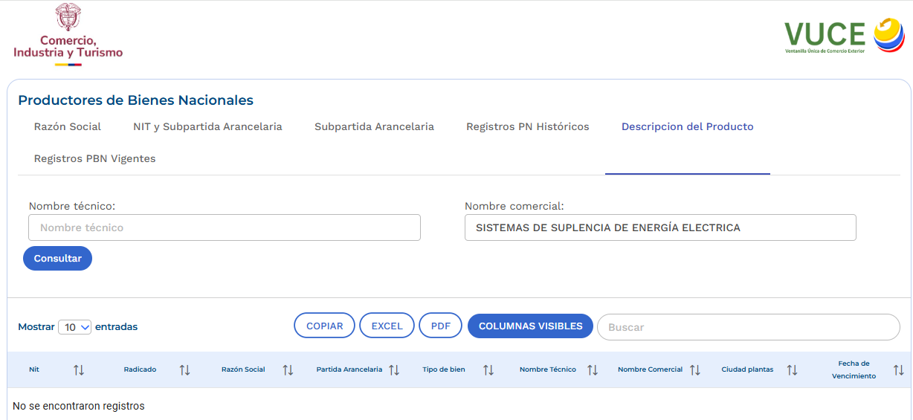
ADQUISICIÓN UPSs TRIFÁSICAS ENTRE 20 Y 100 KVA 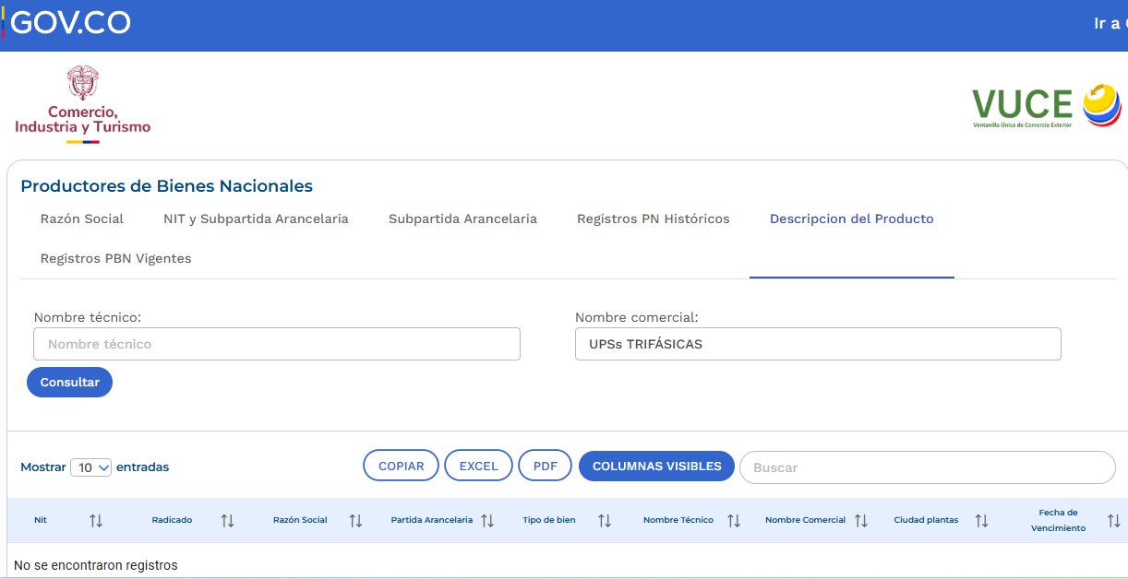

MANTENIMIENTO UPS MARCA VERTIV-LIEBERT

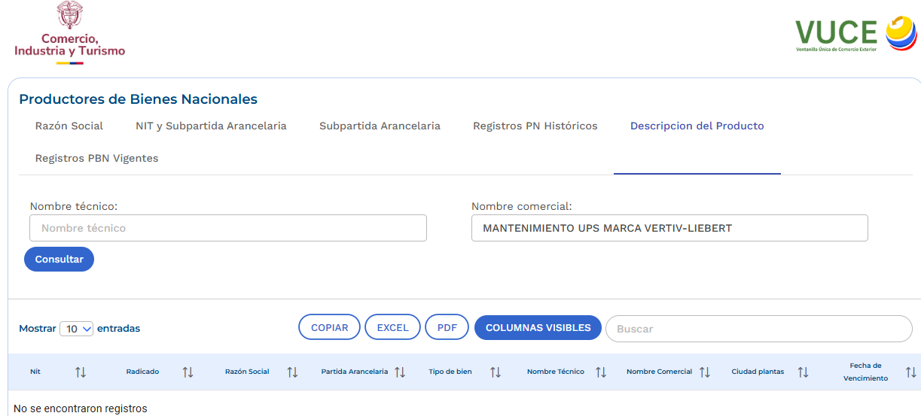
Cabe resaltar, que la implementación de este procedimiento contribuye a la transparencia y seguridad jurídica en la evaluación de ofertas. Además, orienta el gasto público hacia el fortalecimiento de la capacidad productiva interna y la generación de empleo, armonizando el proceso contractual con la política pública de fomento industrial y asegurando que la selección del contratista se realice bajo principios de selección objetiva y eficiencia en el uso de los recursos estatales.

Para la selección del contratista la entidad aplicará los principios de economía, transparencia y responsabilidad definidos en la Ley 80 de 1993, en su Manual de Contratación, y demás postulados y normas concordantes que rigen la función administrativa.

- DETERMINACIÓN DE CRITERIOS POR POBLACIÓN EN POBREZA EXTREMA, DESPLAZADOS POR LA VIOLENCIA, PERSONAS EN PROCESO DE REINTEGRACIÓN O REINCORPORACIÓN, SUJETOS DE ESPECIAL PROTECCIÓN CONSTITUCIONAL (LEY 2069 DE 2020)
De conformidad con lo establecido en la Ley 2069 de 2020, orientada a promover el emprendimiento, el crecimiento empresarial y la inclusión productiva de poblaciones vulnerables, la entidad tuvo en cuenta la información reportada por el Registro Único de Víctimas (RUV) y el Departamento Administrativo Nacional de Estadística (DANE).

Referente a las personas que han sido desplazadas de sus hogares debido a conflictos armados y de violencia y otros grupos que constituyen sujetos de especial protección constitucional el RUV registra 10.278.191 de víctimas, de las cuales 7.870.350 corresponden a sujetos de atención, es decir, víctimas que cumplen los requisitos para acceder a las medidas de atención y reparación establecidas en la ley:

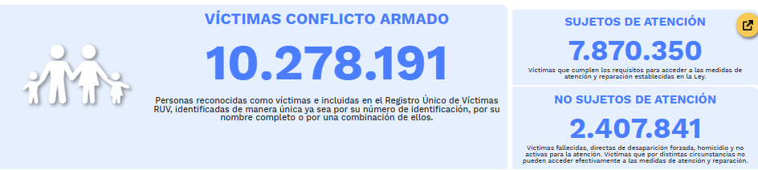
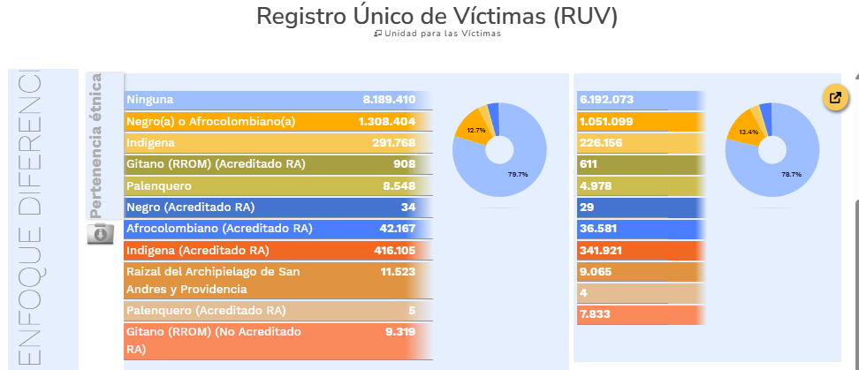
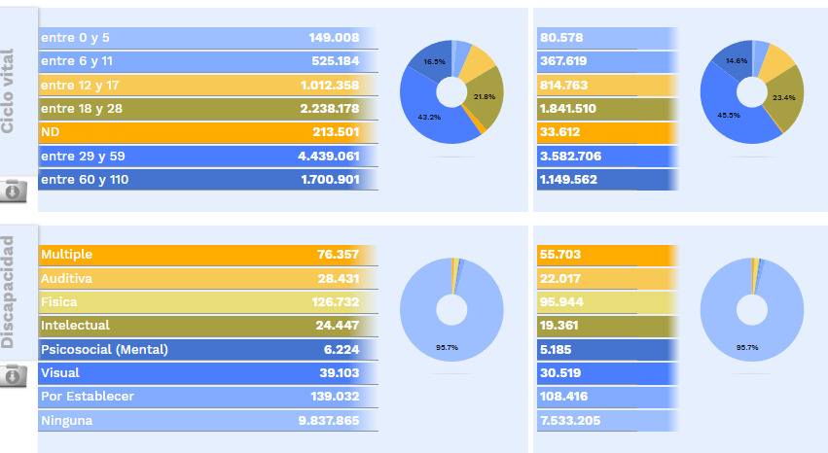
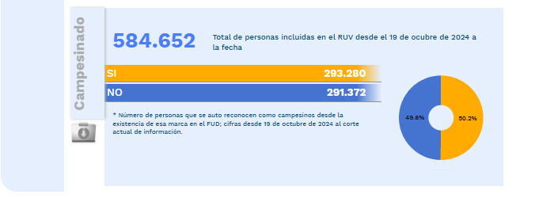
Referente a las personas que viven en condiciones de pobreza extrema, el DANE reportó que, en el 2024, el porcentaje de personas en situación de pobreza monetaria extrema, en el total nacional, fue del 11,7%. En las cabeceras esta proporción fue del 8,7% y en los centros poblados y rural disperso fue igual a 21,8%. En 2024, la incidencia de la pobreza extrema en los centros poblados y rural disperso representaba 2,5 veces la incidencia en las cabeceras (21,8% frente a 8,7%). Las variaciones fueron estadísticamente significativas a nivel nacional y en cabeceras, tal y como se evidencia a continuación:
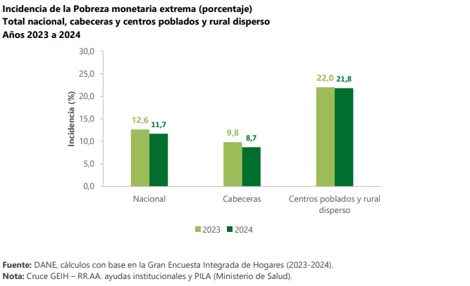
En este sentido y en el marco del Estudio del Sector, se reconoce la importancia de promover la generación de oportunidades económicas para estas poblaciones, incentivando su vinculación a las actividades asociadas de los procesos de contratación, en concordancia con las disposiciones legales vigentes. Los criterios o cláusulas específicas que permitan materializar dicha promoción serán definidas en la etapa correspondiente del proceso de selección, a través de los pliegos de condiciones.

- REGISTRO ÚNICO EMPRESARIAL Y SOCIAL (RUES)

El Registro Único Empresarial y Social (RUES) constituye la gran central de información empresarial de Colombia. En este sentido, y para efectos de la elaboración del presente Estudio del Sector, se empleó como una de las fuentes de consulta para el análisis económico y el seguimiento al entorno empresarial, con el propósito de contribuir a la transparencia en los procesos de contratación.

En desarrollo de lo anterior, se verificó la información correspondiente a las empresas que presentaron oferta con el fin de establecer su vigencia y determinar la existencia de eventuales multas, sanciones, inhabilidades, impedimentos o prohibiciones registradas en el respectivo registro mercantil.

En desarrollo de lo anterior,

De acuerdo con los resultados obtenidos, a la fecha de la consulta, se evidencia que las empresas no se encuentran incursas en las causales antes señaladas:

  - SUCOMPUTO S.A.S SUCOMPUTO INFRAESTRUCTURA TECNOLÓGICA S.A.

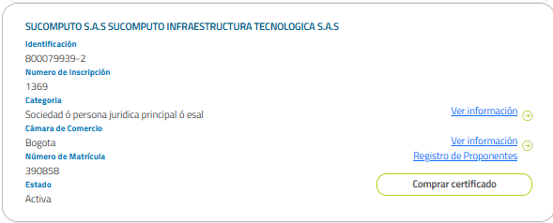

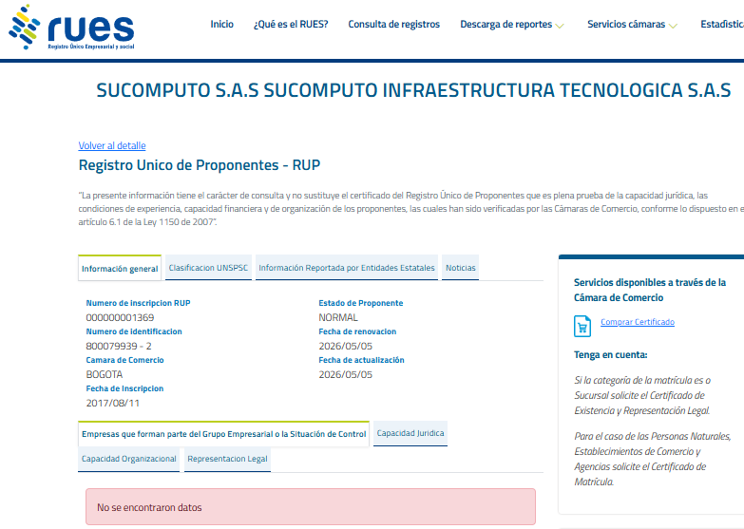

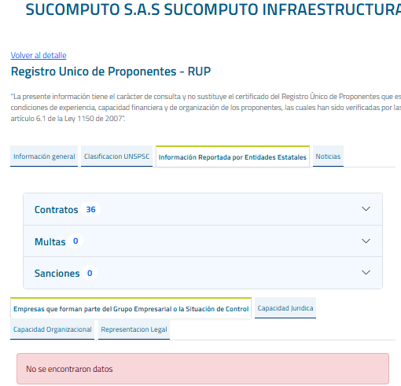
  - INVERSER LTDA.
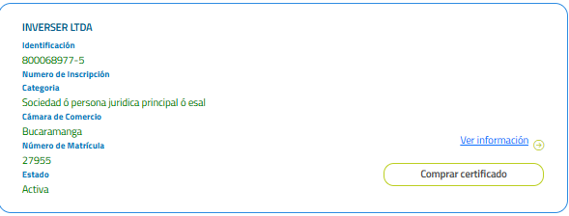
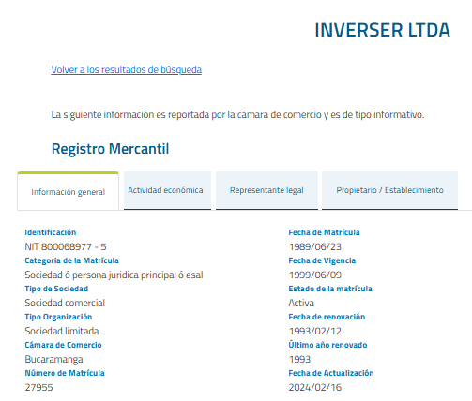

3) SERVITRONICS .
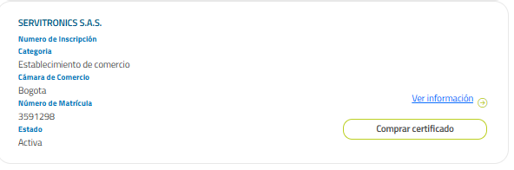
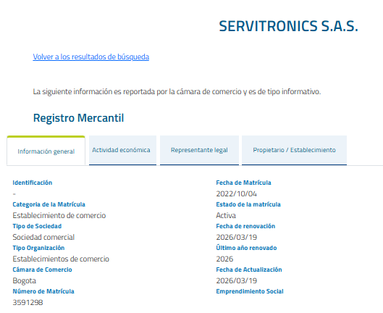

4) NEXERGY SAS

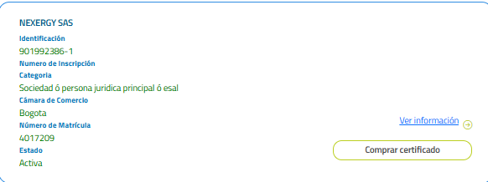
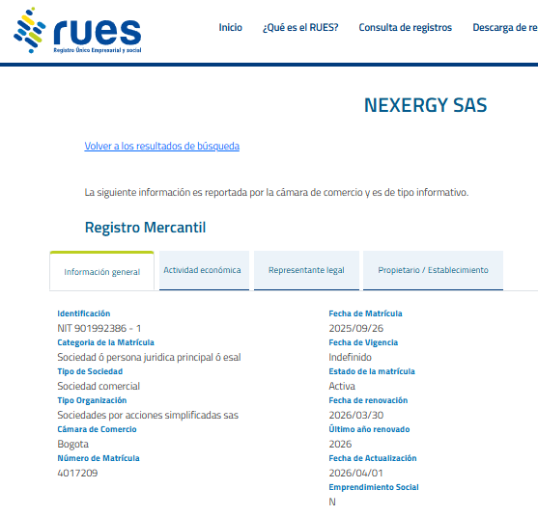
5) ABC PLANTAS Y EQUIPOS S.A.S.

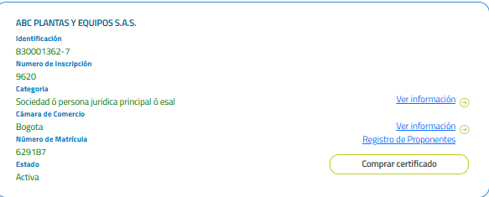

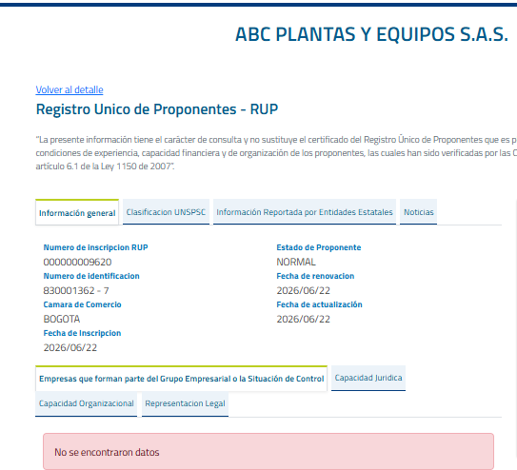

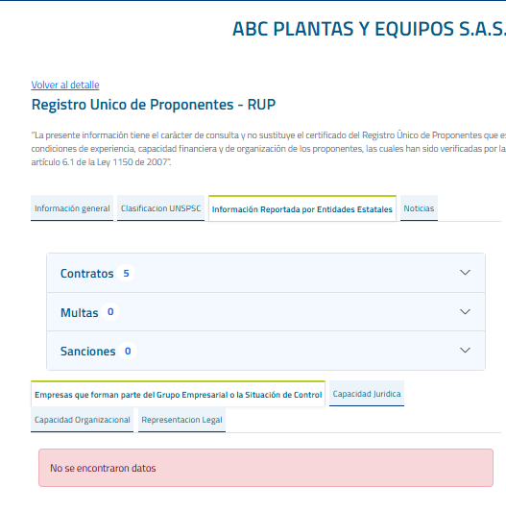

5.2 |  |  | ESTUDIO DE LA OFERTA (Se debe contemplar aspectos como: Quien vende el producto o servicio, cuál es la dinámica)
En Colombia existe una gran cantidad de oferentes disponibles para cotizar, especialmente en los segmentos residencial, comercial y de pequeña industria (proyectos menores a 1 MW). El mercado está ampliamente atomizado, lo que te otorga un alto poder de negociación como comprador.
1. Estado Actual de la Oferta
- Segmento Residencial y MiPyME (Baja y Media Tensión): Encontrarás cientos de empresas oferentes. Este nicho está dominado por firmas de ingeniería locales, integradores medianos (EPC) y distribuidores autorizados de marcas globales que compiten agresivamente por precio, facilidades de financiamiento y tiempos de entrega.
- Segmento Industrial y Grandes Superficies (Alta Tensión / BESS): Aquí la oferta es más selecta pero altamente competitiva. Está integrada por alrededor de 15 a 20 grandes firmas nacionales y multinacionales (como Celsia, Erco, GreenYellow, Enel X, entre otras) capaces de financiar los proyectos bajo modelos PPA o contratos de rendimiento.
2. ¿Por qué hay tanta abundancia de oferentes?
- Facilidad de importación: Las principales marcas de inversores (Victron, Growatt, Must) y baterías de litio (Pylontech) tienen distribuidores mayoristas locales. Esto permite que cualquier PYME de ingeniería compre los equipos localmente y ofrezca el servicio de montaje.
- Boom de la transición energética: Los incentivos de la Ley 1715 y las alzas de las tarifas de la red pública causaron una multiplicación de técnicos y firmas de ingeniería eléctrica que migraron hacia el negocio del respaldo solar y almacenamiento en los últimos 5 años.
3. El riesgo de la sobreoferta: Guerra de precios vs. Calidad
La abundancia de opciones exige que seas muy cuidadoso al evaluar las propuestas comerciales, ya que existe un alto grado de informalidad técnica:
- Cotizaciones sospechosamente baratas: Algunas firmas informales abaratan costos utilizando baterías de plomo-ácido obsoletas en lugar de litio, o dimensionando inversores sin calcular las corrientes de arranque de tus motores.
- Incumplimiento RETIE: Muchos oferentes pequeños omiten los costos de tableros de transferencia automáticos, protecciones obligatorias o puestas a tierra exigidas por el operador de red para bajar el precio y ganar la cotización

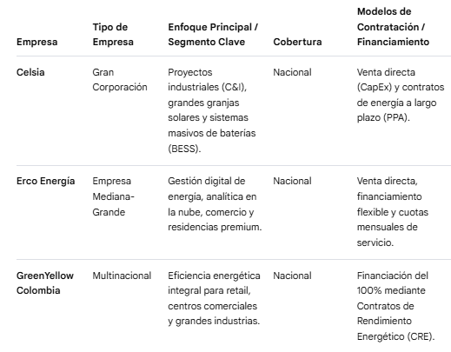

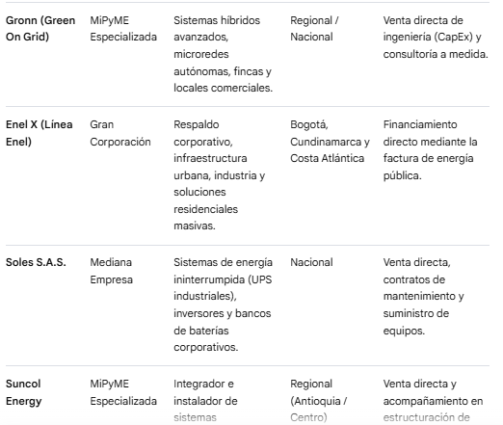

Distribución de Empresas
La distribución geográfica y comercial de las empresas de respaldo energético y energía solar en Colombia sigue de cerca la concentración de la actividad industrial, el costo de las tarifas de energía regionales y los problemas de estabilidad de la red eléctrica.
La oferta se concentra principalmente en los siguientes nodos del territorio nacional:
1. Eje Bogotá - Cundinamarca (Centro)
- Características: Es el nodo administrativo y logístico central del país. Concentra la mayor cantidad de oficinas principales de grandes multinacionales (como GreenYellow o Schneider Electric) y grandes distribuidores mayoristas de equipos.
- Foco: Respaldo crítico para centros de datos (Data Centers), sector salud (hospitales y clínicas), banca, edificios corporativos y optimización de flujos eléctricos en industrias de alimentos y manufactura en zonas industriales como Tocancipá, Funza y Mosquera.
2. Región Antioquia / Valle de Aburrá
- Características: Cuna de la innovación en transición energética en el país y sede de firmas líderes como Erco Energía y la filial local de grandes estructuradores de proyectos.
- Foco: Alta densidad de proyectos comerciales, residenciales de estratos altos y fincas de recreo que buscan autonomía. Cuenta con un fuerte tejido de MiPyMEs de ingeniería eléctrica muy tecnificadas que prestan servicios de instalación local y regional.
3. Región Caribe (Barranquilla, Cartagena, Santa Marta)
- Características: Es la zona de mayor crecimiento y urgencia comercial para el sector debido a la combinación de altos niveles de radiación solar, tarifas de energía eléctrica históricamente costosas y fluctuaciones recurrentes en la continuidad del servicio de red.
- Foco: Proyectos de autogeneración solar e híbridos a gran escala para los sectores hotelero, portuario y petroquímico. Las grandes empresas nacionales mantienen cuadrillas de ingeniería permanentes en este litoral para atender la explosiva demanda de instalación y mantenimiento de bancos de baterías.
4. Región Valle del Cauca y Eje Cafetero (Suroccidente)
- Características: Sede de la matriz de Celsia (Yumbo, Valle) y epicentro del desarrollo agroindustrial del país.
- Foco: Sistemas de respaldo híbridos masivos (baterías + red + solar) para ingenios azucareros, industrias avícolas, manufactureras y fincas cafeteras que requieren asegurar la continuidad de sus procesos de producción frente a fallas operativas locales de los operadores de red.
Con el fin de identificar las Mipymes que podrían ser potenciales oferentes en el presente proceso se realizó una búsqueda en SECOP II para los siguientes códigos:
Tabla 1. Codificación del bien, obra o servicio en el sistema UNSPSC
Clasificación UNSPSC | Descripción
GRUPO I
26111600 | Generadores de potencia
GRUPO II
39121011 | Fuentes ininterrumpibles de potencia.
GRUPO III
72101500 | Servicios de Apoyo para la Construcción
(Agregar las filas que sean necesarias)

En el mercado se encuentran diferentes oferentes representados en grandes, medianas y pequeñas compañías que puedan suministrar el tipo de bien requerido, con el fin de identificar las Mipymes que podrían ser potenciales oferentes en el presente proceso se realizó una búsqueda en el SECOP II de las empresas registradas con el código UNSPSC respectivo

.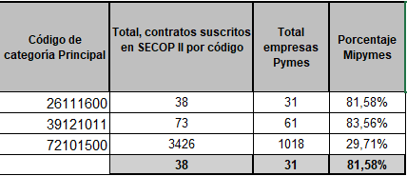

Por lo anteriormente expuesto se identifica que hay un potencial alto de participación de Mipymes para este sector

6. | INDICADORES FINANCIEROS
REQUISITOS HABILITANTES DE CAPACIDAD FINANCIERA Y ORGANIZACIONAL

En cumplimiento de lo dispuesto en el artículo 2.2.1.1.1.5.3. numerales 3 y 4 del Decreto 1082 de 2015, la Capacidad Financiera y Organizacional de los proponentes se acredita mediante el Registro Único de Proponentes – RUP, vigente y en firme al finalizar el traslado del informe de evaluación. Dicho certificado constituye la evidencia documental validada por la Cámara de Comercio.

De igual forma, el presente análisis toma como referencia el Manual para Determinar y Verificar los Requisitos Habilitantes expedido por Colombia Compra Eficiente (versión vigente), la Superintendencia de Sociedades y las disposiciones aplicables al proceso de contratación.

- CAPACIDAD FINANCIERA
La Entidad evaluará la capacidad financiera de los proponentes con base en los indicadores definidos y la información financiera contenida en el RUP, correspondiente a los estados financieros con corte al 31 de diciembre de 2025.
La información financiera permitirá determinar si la propuesta cumple las condiciones mínimas de solvencia y estabilidad requeridas. Un oferente se considerará habilitado financieramente cuando cumpla cada uno de los indicadores descritos a continuación.

El ÍNDICE DE LIQUIDEZ determina la capacidad que tiene un proponente para cumplir con sus obligaciones de corto plazo. A mayor índice de liquidez, menor es la probabilidad de que el proponente incumpla sus obligaciones de corto plazo.

ÍNDICE DE LIQUIDEZ = (ACTIVO CORRIENTE / PASIVO CORRIENTE)

Dado el comportamiento normal de las empresas y los promedios de recaudo, la Entidad exige un índice de liquidez mayor o igual 1.50, por considerarse un nivel de solvencia adecuado.
Para los proponentes plurales, el cálculo se realizará tomando la sumatoria ponderada del activo corriente de cada integrante, sobre la sumatoria del pasivo corriente ponderado, según su porcentaje de participación.
De conformidad con el manual para determinar y verificar los requisitos habilitantes en los procesos de contratación expedido por Colombia Compra Eficiente, LA FÓRMULA que se tendrá en cuenta será la siguiente:
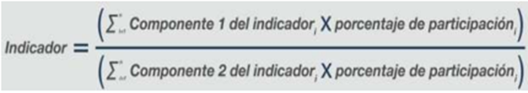

El ÍNDICE DE ENDEUDAMIENTO permite verificar la solidez del oferente, medida desde su pasivo respecto de su activo, determina el grado de endeudamiento en la estructura de financiación del proponente. A mayor índice de endeudamiento, mayor es la probabilidad del proponente de no poder cumplir con sus pasivos.

INDICE DE ENDEUDAMIENTO = (PASIVO TOTAL / ACTIVO TOTAL) * 100%

En Colombia, los niveles de endeudamiento empresarial suelen superar el 60%. No obstante, para permitir amplia concurrencia y garantizar viabilidad financiera, la Entidad establece un índice de endeudamiento menor o igual al 69%.
Para los proponentes plurales, el cálculo se realizará tomando la sumatoria ponderada del pasivo total de cada integrante, sobre la sumatoria del activo total ponderado, según su porcentaje de participación.
De conformidad con el manual para determinar y verificar los requisitos habilitantes en los procesos de contratación expedido por Colombia Compra Eficiente, LA FÓRMULA que se tendrá en cuenta será la siguiente:
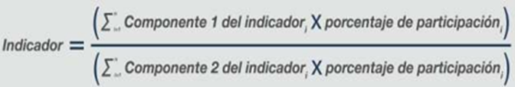

El ÍNDICE DE RAZÓN DE COBERTURA DE INTERESES, refleja la capacidad del proponente de cumplir con sus obligaciones financieras. A mayor cobertura de intereses, menor es la probabilidad de que el proponente incumpla sus obligaciones financieras.

RAZÓN DE COBERTURA DE INTERESES = UTILIDAD OPERACIONAL / GASTOS DE INTERESES

Para la Entidad es importante contar con oferentes que puedan solventar sus obligaciones financieras, por lo tanto, definió una razón de cobertura de intereses mayor o igual a 1.50.
NOTA: Los oferentes cuyos gastos de intereses sean cero (0), no podrán calcular el indicador de razón de cobertura de intereses. Si el resultado de los gastos de intereses son cero (0) o indeterminado, el oferente cumple el indicador, salvo que su utilidad operacional sea negativa y en este caso, no cumple con el indicador de razón de cobertura de intereses.

Para los proponentes plurales, el cálculo se realizará tomando la sumatoria ponderada de la Utilidad Operacional de cada integrante, sobre la sumatoria del Gasto de Intereses ponderado, según su porcentaje de participación.

De conformidad con el manual para determinar y verificar los requisitos habilitantes en los procesos de contratación expedido por Colombia Compra Eficiente, LA FÓRMULA que se tendrá en cuenta será la siguiente:

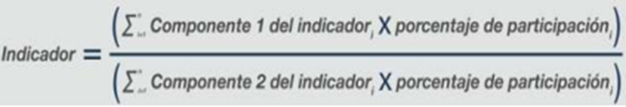

INDICADORES DE CAPACIDAD FINANCIERA
Para evaluar la capacidad financiera del sector, se realizó una proyección de indicadores utilizando la matriz de la Superintendencia de Sociedades y los códigos definidos en el estudio del sector. Con esta información se tomó una muestra de 41 empresas, a partir de la cual se calculó el promedio y la desviación estándar de cada indicador.
Estos resultados permiten identificar el comportamiento financiero típico del sector, así como los rangos de referencia que sirven para medir la liquidez, el nivel de endeudamiento y la cobertura de intereses.
La tabla siguiente presenta la proyección estimada de cada indicador, basada en los valores obtenidos en la muestra analizada.
Tabla 1 - Indicadores de capacidad financiera

Indicador | Índice requerido
Índice de Liquidez | Mayor o igual a 1.50
Índice de Endeudamiento | Menor o igual a 69%
Razón de Cobertura de Intereses | Mayor o igual a 1.50

Se considera que el oferente cumple con la capacidad financiera solicitada por la Entidad y que está habilitado para continuar en el proceso, si obtiene en cada indicador los márgenes anteriormente establecidos.
NOTA: En caso de que la propuesta no cumpla con alguno de los indicadores anteriormente mencionados, será calificada como NO CUMPLE.

- CAPACIDAD ORGANIZACIONAL
La capacidad organizacional es la aptitud de un proponente para cumplir oportuna y cabalmente el objeto del contrato en función de su organización interna.

Los siguientes indicadores permiten acreditar los requisitos de capacidad organizacional:
RENTABILIDAD SOBRE EL PATRIMONIO determina la rentabilidad del patrimonio del proponente, es decir, la capacidad de generación de utilidad operacional por cada peso invertido en el patrimonio. A mayor rentabilidad sobre el patrimonio, mayor es la rentabilidad de los accionistas y mejor la capacidad organizacional del proponente.

RENTABILIDAD DEL PATRIMONIO = (Utilidad Operacional / Patrimonio) * 100%

La Entidad considera que el oferente muestra su eficiencia al tener un resultado positivo de la utilidad operacional sobre el patrimonio, por lo tanto, determinó que la rentabilidad del patrimonio debe ser mayor o igual a 0.07
Para los proponentes plurales, el cálculo se realizará tomando la sumatoria ponderada de la Utilidad Operacional de cada integrante, sobre la sumatoria del patrimonio ponderado, según su porcentaje de participación.
De conformidad con el manual para determinar y verificar los requisitos habilitantes en los procesos de contratación expedido por Colombia Compra Eficiente, LA FÓRMULA que se tendrá en cuenta será la siguiente:
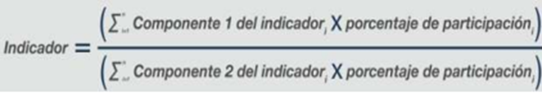

RENTABILIDAD SOBRE LOS ACTIVOS determina la rentabilidad de los activos del proponente, es decir, la capacidad de generación de utilidad operacional por cada peso invertido en el activo. A mayor rentabilidad sobre activos, mayor es la rentabilidad del negocio y mejor la capacidad organizacional del proponente. Este indicador debe ser siempre menor o igual que el de rentabilidad sobre patrimonio.

RENTABILIDAD DEL ACTIVO = (Utilidad Operacional / Activo Total) * 100%

La Entidad considera que el oferente muestra su eficiencia al tener un resultado positivo de la utilidad operacional sobre el activo, por lo tanto, determinó que la rentabilidad del activo debe ser mayor o igual a 0.04.
Para los proponentes plurales, el cálculo se realizará tomando la sumatoria ponderada de la Utilidad Operacional de cada integrante, sobre la sumatoria del Activo Total ponderado, según su porcentaje de participación.
De conformidad con el manual para determinar y verificar los requisitos habilitantes en los procesos de contratación expedido por Colombia Compra Eficiente, LA FÓRMULA que se tendrá en cuenta será la siguiente:
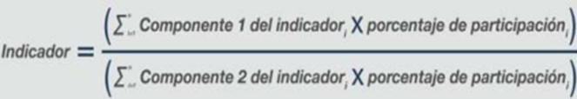

INDICADORES DE CAPACIDAD ORGANIZACIONAL
Para evaluar la capacidad organizacional del sector, se realizó una proyección de indicadores utilizando la matriz de la Superintendencia de Sociedades y los códigos definidos en el estudio del sector. Con esta información se tomó una muestra de empresas, a partir de la cual se calculó el promedio y la desviación estándar de cada indicador.
Estos resultados permiten identificar el comportamiento organizacional típico del sector, así como los rangos de referencia que sirven para medir la rentabilidad sobre el patrimonio y sobre los activos.
La tabla siguiente presenta la proyección estimada de cada indicador, basada en los valores obtenidos en la muestra analizada.

Tabla 2 – Indicadores Capacidad Organizacional
Indicador | Índice requerido
Rentabilidad sobre el patrimonio | Mayor o igual a 0.07
Rentabilidad sobre activos | Mayor o igual a 0.04

Se considera que el oferente cumple con la capacidad organizacional solicitada por la Entidad y que está habilitado para continuar en el proceso, si obtiene en cada indicador los márgenes anteriormente establecidos.
NOTA: En caso de que la propuesta no cumpla con alguno de los indicadores anteriormente mencionados, será calificada como NO CUMPLE.

- ASPECTOS COMUNES A LA VERIFICACIÓN DE LOS REQUISITOS

  - VERIFICACIÓN DE PERSONAS NATURALES O JURÍDICAS NACIONALES O EXTRANJERAS, CON DOMICILIO O SUCURSAL EN COLOMBIA
La capacidad financiera de las personas naturales o jurídicas nacionales o extranjeras, con domicilio o sucursal en Colombia, se verificará de forma general de la información en firme contenida en el Certificado de Inscripción y Clasificación en el Registro Único de Proponentes (RUP) con corte a 31 de diciembre de 2025.

Para tal efecto, el proponente o cada uno de sus integrantes (en caso de que éste sea un proponente plural) debe(n) presentar el registro único de proponentes RUP, expedido con una antelación no superior a treinta (30) días calendario a la fecha del cierre.

  - VERIFICACIÓN DE PERSONAS NATURALES O JURÍDICAS EXTRANJERAS, SIN DOMICILIO O SUCURSAL EN COLOMBIA

Los proponentes extranjeros sin domicilio en el país deberán diligenciar el ANEXO FORMATO DEL CERTIFICADO DE ACREDITACIÓN DE LA CAPACIDAD FINANCIERA Y ORGANIZACIONAL PARA CUMPLIR CON LOS REQUISITOS HABILITANTES, el cual deberá estar soportado en los estados financieros del periodo fiscal más reciente, auditado de acuerdo con el cierre fiscal en el país de origen o en el balance de apertura si son sociedades nuevas, por el representante legal y el revisor fiscal o auditor del proponente, y si el proponente no está obligado a tener revisor fiscal, será por su contador.

Para efectos de lo previsto en el párrafo anterior, el ANEXO FORMATO DEL CERTIFICADO DE ACREDITACIÓN DE LA CAPACIDAD FINANCIERA Y ORGANIZACIONAL PARA CUMPLIR CON LOS REQUISITOS HABILITANTES, deberá presentarse firmado por el Representante Legal y contador público, acompañado de traducción simple al castellano, con los valores expresados en la moneda funcional colombiana pesos colombianos (COP), a la tasa de cambio representativa del mercado emitida por el Banco de La República de Colombia de la siguiente manera:

• El saldo de los activos y pasivos se convertirán a la Tasa Representativa del Mercado (TRM) de la fecha de corte de los estados financieros.
• El saldo de los ingresos, costos y gastos se convertirán a la Tasa Representativa del Mercado (TRM) promedio del periodo que se está informando
• El saldo del Patrimonio se convertirá a la Tasa Representativa del Mercado (TRM) de la fecha de corte de los estados financieros, a excepción de la ganancia o pérdida del periodo que proviene del Estado de Resultados integral que se expresó de acuerdo con la Tasa Representativa del Mercado (TRM) promedio del periodo que se está informando.

El balance del mejor periodo fiscal informado por el proponente deberá allegarlo como parte integral de la oferta, cuando este documento sea emitido por autoridad extranjera este deberá aportarse apostillado o legalizado según el país de origen.
Cuando los documentos obren en idioma extranjero, el proponente podrá presentarlos en la lengua original con traducción simple al castellano y, dentro del traslado del informe de evaluación, deberá presentar la traducción oficial al castellano, aportando la apostilla o legalización, según corresponda. La traducción oficial debe corresponder al mismo texto de la traducción simple presentada con la propuesta y, si se tratare de documentos expedidos por autoridades de países miembros del Convenio de la Haya de 1961, se requerirá únicamente de la apostilla. Lo anterior, de conformidad con lo señalado en la Circular Externa Única emitida por Colombia Compra Eficiente.

En consecuencia, resulta procedente establecer los indicadores financieros con fundamento en la justificación expuesta.

7. | MODELO DE ABASTECIMIENTO ESTRATÉGICO - MAE
- CONCEPTO

El Modelo de Abastecimiento Estratégico de la Agencia Nacional de Contratación Pública Colombia Compra Eficiente es la adopción metodológica del abastecimiento estratégico en el proceso de compras públicas, con el objetivo de que las adquisiciones de bienes y servicios realizadas por las entidades estatales se realicen a través de buenas prácticas y herramientas que hagan un proceso eficiente, eficaz, transparente y de generación de valor por dinero.

Beneficios de implementación del MAE

Considerando que el Modelo de Abastecimiento Estratégico – MAE, contiene los lineamientos de Colombia Compra Eficiente, la Ley 80 de 1993 y el Decreto 1082 de 2015, constituye una herramienta metodológica que permite identificar de manera precisa la necesidad contractual, caracterizar el mercado, analizar la oferta y la demanda, y definir la estrategia de abastecimiento más adecuada para la Entidad. A continuación, se realiza un estudio del contexto del proceso de contratación. Se utiliza la herramienta de perfil de categorías para conocer en detalle las características y contexto de la categoría de manera que se pueda analizar de una forma eficiente, y con ello se pueda definir las estrategias de la respectiva prestación del servicio oportuna y adecuada.

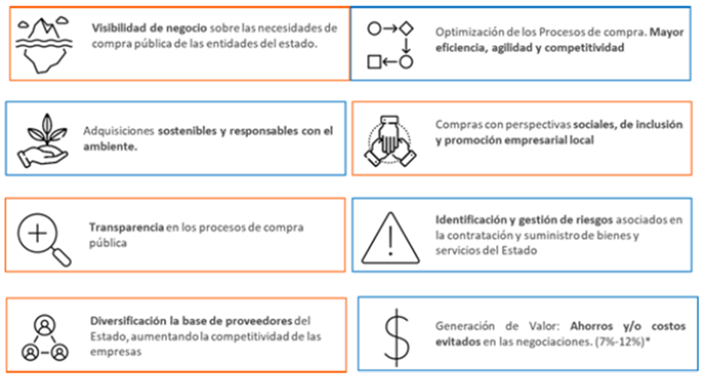

- ESTRUCTURA

La estructura del Modelo de Abastecimiento Estratégico permite una mejor gestión del proceso de compra pública.

El MAE está compuesto por cinco (5) fases secuenciales que se describen a continuación:

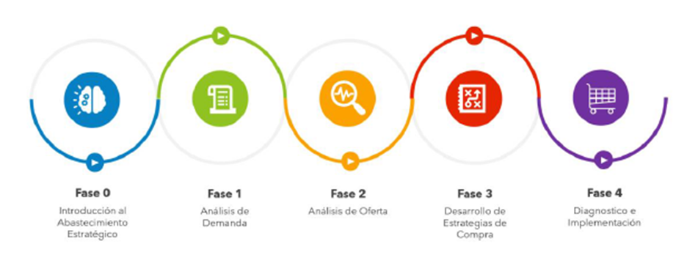

- INTRODUCCIÓN AL ABASTECIMIENTO ESTRATÉGICO:

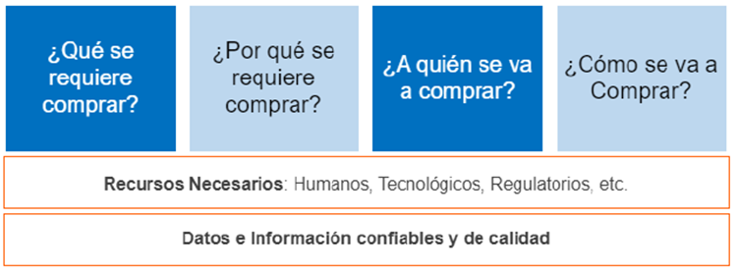

Este modelo de abastecimiento estratégico debe responder de manera metodológica y con visión estratégica a las siguientes preguntas y así se constituyen las fases y herramientas que permiten la implementación exitosa del MAE.

¿Qué se requiere comprar? | ¿Por qué se requiere comprar? | ¿A quién se va a comprar? | ¿Cómo se va a comprar?
“ADQUIRIR, INSTALAR Y PONER EN FUNCIONAMIENTO SISTEMAS DE RESPALDO ENERGÉTICO ASÍ:  GRUPO I: ADQUISICIÓN SISTEMAS DE SUPLENCIA DE ENERGÍA COMPUESTOS POR PLANTAS ELÉCTRICAS DE EMERGENCIA Y TRANSFERENCIAS AUTOMÁTICAS DE CARGA PARA SEDES DE LA FISCALÍA GENERAL DE LA NACIÓN A NIVEL NACIONAL.  GRUPO II: COMPRAVENTA, TRANSPORTE, INSTALACIÓN, INTEGRACIÓN Y PUESTA EN FUNCIONAMIENTO DE UPSs PARA EL NIVEL CENTRAL DE LA FISCALÍA GENERAL DE LA NACIÓN.  GRUPO III: PRESTAR EL SERVICIO DE MANTENIMIENTO PREVENTIVO Y CORRECTIVO TÉCNICO INTEGRAL ESPECIALIZADO CON SUMINISTRO DE INSUMOS Y REPUESTOS PARA LAS UPS MARCA VERTIV-LIEBERT DEL NIVEL CENTRAL DE LA FISCALÍA GENERAL DE LA NACIÓN. | la entidad debe garantizar un suministro de energía de manera ininterrumpida para lo cual debe contar con sistemas de suplencia compuestos por plantas eléctricas de emergencia y transferencias eléctricas automáticas de carga las cuales, en caso de una falla en el suministro de energía por parte de la red externa entran en funcionamiento supliendo y garantizando la alimentación eléctrica ininterrumpida a todos los equipos y sistemas de la sedes para que el servicio de la entidad no se vea afectado. | Se requiere empresas del mercado que ofrezcan dicho servicio con las características solicitadas en las Especificaciones Técnicas | SUBASTA INVERSA POR GRUPOS / LOTES
Recursos Necesarios: Humanos, Tecnológicos, Regulatorios y Técnicos
Datos e información: Secop I, Secop II y Datos Abiertos

Quién vende: existen varias empresas en el sector que ofrecen estos bienes y/o servicios pero se debe tener en cuenta que cumplan con lo solicitado en la Ficha técnica remitida por la Entidad y den cumplimiento a todos los temas regulatorios requeridos para la prestación del presente proceso.

Al realizar el análisis se evidencia que hay varias empresas que pueden presentar oferta como en este caso particular se obtuvo un total de 5 cotizaciones, así las cosas al existir varios posibles competidores puede existir un mayor poder de negociación entre ellos mismos y aumento de competitividad entre los mismos para ofrecer objeto del futuro proceso de selección a un mejor precio, siempre y cuando cumplan con los requisitos exigidos por la Entidad en la Ficha Técnica.

Se aclara que para la solicitud de las cotizaciones se tuvo en cuenta ubicación del lugar de ejecución del contrato, los cuales están indicados en el presente estudio

Tabla 1. Codificación del bien, obra o servicio en el sistema UNSPSC
Clasificación UNSPSC | Descripción
GRUPO I
26111600 | Generadores de potencia
GRUPO II
39121011 | Fuentes ininterrumpibles de potencia.
GRUPO III
72101500 | Servicios de Apoyo para la Construcción
(Agregar las filas que sean necesarias)

Código 26111600

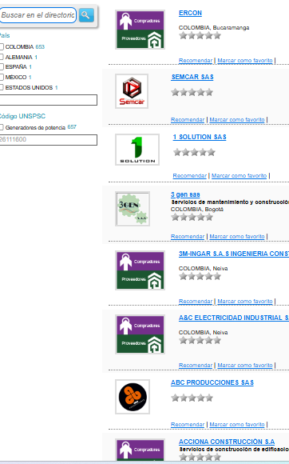

Código 39121011

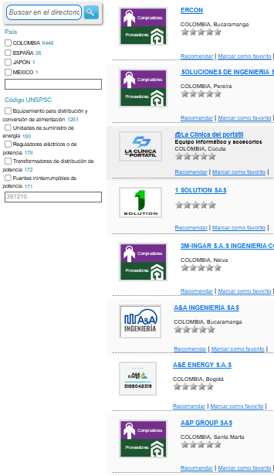

Código 72101500
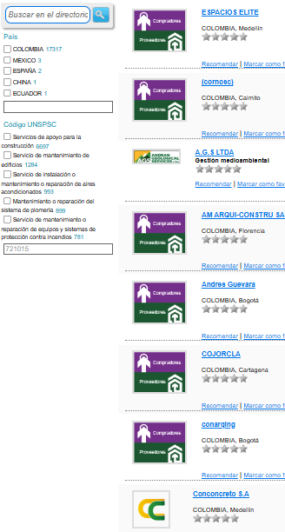

ANÁLISIS DE LA DEMANDA

Tiene como objetivo el análisis y entendimiento del comportamiento histórico para el presente proceso por la Fiscalía General de la Nación. Igualmente, se efectuará un análisis para la proyección de las necesidades de servicios futuros y la identificación de categorías/familias consideradas estratégicas para reconocer oportunidades de ahorro.

A continuación, se realiza un estudio del contexto del proceso de contratación objeto, estableciendo los requisitos funcionales y técnicos, así también los aspectos generales de mercado, técnicos del proceso contratación.

Tabla 1. Codificación del bien, obra o servicio en el sistema UNSPSC
Clasificación UNSPSC | Descripción
GRUPO I
26111600 | Generadores de potencia
GRUPO II
39121011 | Fuentes ininterrumpibles de potencia.
GRUPO III
72101500 | Servicios de Apoyo para la Construcción

ASPECTO TÉCNICO

A continuación, se analizará el comportamiento de la demanda de servicios que se pretende contratar con los códigos mencionados para el presente proceso. Cabe anotar que la herramienta de análisis de la demanda MAE solo permite llegar hasta el tercer nivel que es clase, es decir. Se realizó el análisis para el año 2025, a través de SECOP II.

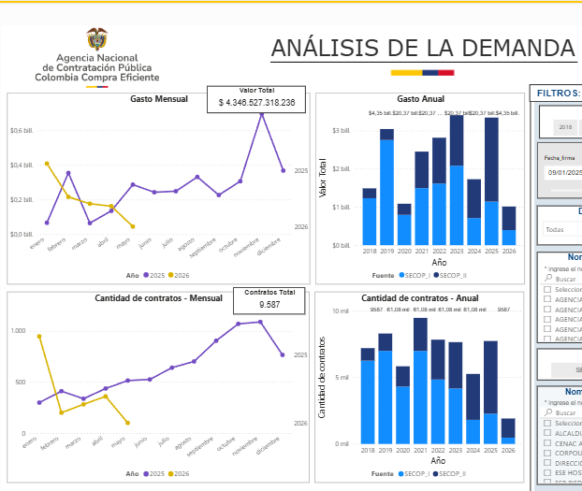

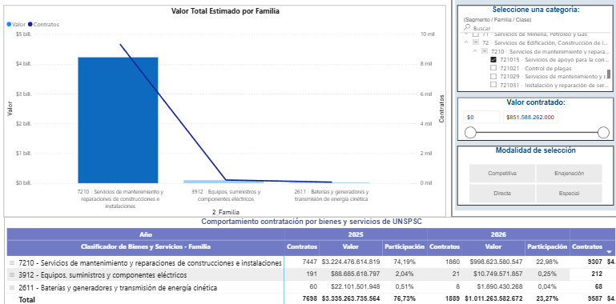

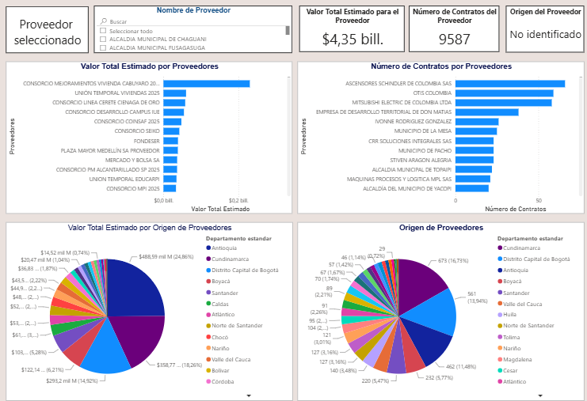

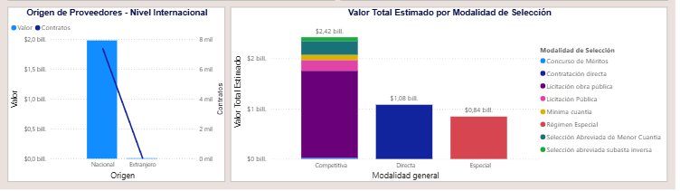
Fuente: Herramienta – Análisis de la Demanda MAE

- ANÁLISIS DE LA OFERTA
A continuación, se analizará el comportamiento de la oferta de servicios que se pretende contratar, con los códigos y los proveedores a nivel nacional, inscritos en SECOP II. Cabe anotar que la herramienta de análisis de la oferta MAE solo permite llegar hasta el tercer nivel que es clase. Se realizó el análisis para el año 2025.

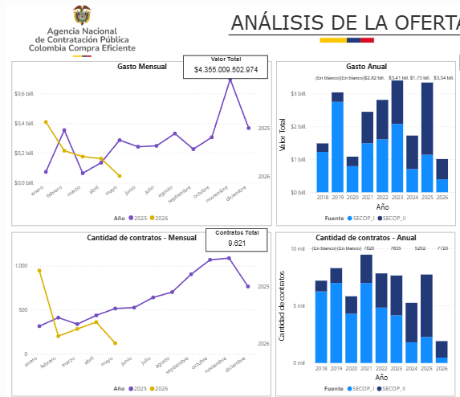

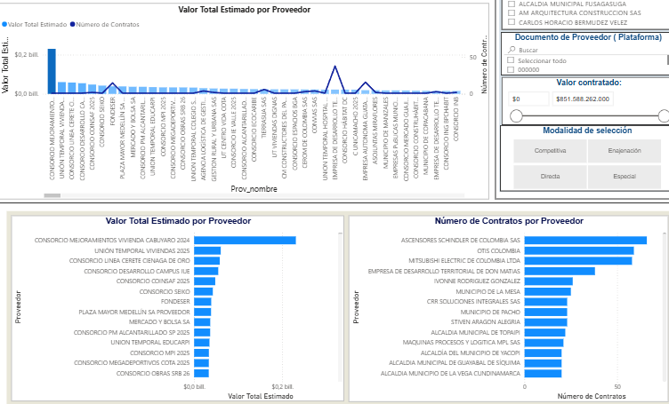

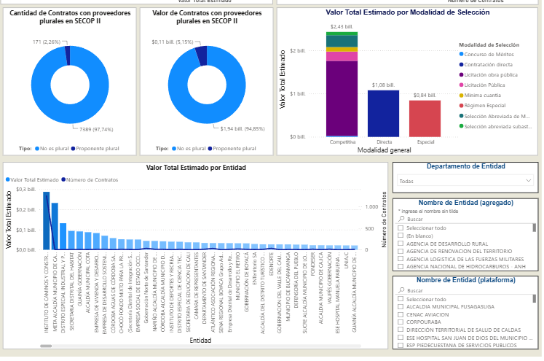
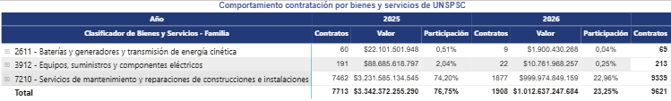

Fuente: Herramienta – Análisis de la Oferta MAE

ANÁLISIS DE LAS FUERZAS COMPETITIVAS (PORTER)
AMENAZAS DE NUEVOS ENTRANTES

• Capacidad empresarial y técnica para proveer los suministros solicitados.

AMENAZAS DE SUSTITUTOS

• Contratar a alguien que no esté con los conocimientos previos y la experiencia que requiere el presente proceso.

PODER DEL COMPRADOR

• Existen pocos proveedores que tienen y cumplen a cabalidad con lo solicitado.

RIVALIDAD EN EL MERCADO DE OFERTA

Conocimiento del negocio y de los posibles riesgos que se pueden presentar en la ejecución del contrato.

8. |  |  |  | LISTA DE CHEQUEO PARA IDENTIFICAR EL RIESGO DE COLUSIÓN DE OFERENTES
(Ley 1474 de 2011-Estatuto Anticorrupción- Artículo 27. Acuerdos restrictivos de la competencia)
 | PROCESO GESTIÓN CONTRACTUAL
LISTA DE CHEQUEO PARA IDENTIFICAR RIESGO DE COLUSIÓN DE CONTRATISTAS
(Exceptúa la contratación directa)
 | (Ley 1474 de 2011-Estatuto Anticorrupción- Artículo 27. Acuerdos restrictivos de la competencia
 | FACTOR ANALIZADO |  |  |  | ÍTEMS | ELEGIR CON UNA "X" | VALORACIÓN | VALORACIÓN PORCENTUAL
 | 1. ¿Existen empresas que ofrecen este producto o servicio en el mercado? |  |  |  | Muchas | X | Bueno | 100,00%
 |  |  |  |  | Pocas |  | Regular
 |  |  |  |  | Ninguna |  | Malo
 | 2. ¿Los elementos requeridos en el presente proceso han sido adquiridos en la misma vigencia por parte de la Entidad a nivel nacional? |  |  |  | Muchas |  | Malo
 |  |  |  |  | Algunas |  | Regular
 |  |  |  |  | Ninguna | X | Bueno | 100,00%
 | 3. Existen pocos o no existen sustitutos al bien o servicio a adquirir? |  |  |  | Muchas |  | Bueno
 |  |  |  |  | Pocas | X | Regular | 50,00%
 |  |  |  |  | Ninguna |  | Malo
 | 4. ¿Existe variación significativa en los precios totales cotizados? |  |  |  | Si |  | Malo
 |  |  |  |  | No | X | Bueno | 100,00%
 |  |  |  |  | n/a
 | 5. ¿Existe variación significativa en los precios totales con relación a compras idénticas de pasadas vigencias? |  |  |  | Si |  | Malo
 |  |  |  |  | No |  | Bueno
 |  |  |  |  | n/a | X
 | 6. ¿La ficha técnica contiene información amplia y suficiente para que los oferentes interesados puedan elaborar su propuesta económica valorando todas las condiciones y riesgos del proceso? |  |  |  | Si | X | Bueno | 100,00%
 |  |  |  |  | No |  | Malo
 |  |  |  |  | n/a
 | 7. ¿Existen coincidencias en las cotizaciones que puedan suponer que son presentadas por la misma persona? |  |  |  | Si |  | Malo
 |  |  |  |  | No | X | Bueno | 100,00%
 |  |  |  |  | n/a
 | 8. Revisada(s) la(s) cotización(es) ¿es posible establecer la existencia de la(s) empresa(s) que la(s) está(n) emitiendo? |  |  |  | Todas | X | Bueno | 100,00%
 |  |  |  |  | Algunas |  | Regular
 |  |  |  |  | Ninguna |  | Malo
 | 9. ¿Las cotizaciones cuentan con logotipos, razones sociales, nit o rut, direcciones y teléfonos del cotizante? |  |  |  | Todas | X | Bueno | 100,00%
 |  |  |  |  | Algunas |  | Regular
 |  |  |  |  | Ninguna |  | Malo
 | 10. En compras de artículos similares en vigencias pasadas, ¿se realizó el sondeo con las mismas empresas? |  |  |  | Todas |  | Malo
 |  |  |  |  | Algunas | X | Regular | 50,00%
 |  |  |  |  | Ninguna |  | Bueno
 |  |  |  |  | n/a
 |  |  |  |  |  |  | RESULTADO | 89%
 |  |  |  |  |  |  | RANGO | BUENO
8.1 |  |  | RESULTADOS DE LA LISTA DE CHEQUEO: (Espacio para hacer una breve descripción de los resultados obtenidos en la lista de chequeo anterior)
Se realiza verificación de la lista de chequeo y se determina que, para este caso en particular, el riesgo de colusión es mínimo. No obstante, lo anterior, la Entidad elaboró los estudios previos especificando claramente las características técnicas y de calidad que se requieren para adelantar el proceso de contratación adoptando las medidas necesarias para garantizar que se contrate con la mejor calidad y, la mejor oferta.

8.2. |  | CONCLUSIONES DEL ANÁLISIS DEL SECTOR (Desde el punto de vista estadístico y que plasme el resultado final)
En cumplimiento de la Guía para la Elaboración de Estudios del Sector de La Agencia Nacional de Contratación Pública–Colombia Compra Eficiente, el análisis desarrollado permite a la Entidad obtener una caracterización precisa del mercado, de la oferta disponible y de los factores que inciden en la formación de precios del bien o servicio requerido.

La información consolidada se constituye en un insumo técnico fundamental para la adecuada estimación presupuestal y la identificación de los posibles proveedores con capacidad de atender la necesidad de la Entidad, asegurando que las decisiones adoptadas se encuentren alineadas con las condiciones reales del mercado y con el uso responsable de los recursos públicos, bajo criterios de eficiencia, transparencia y sostenibilidad.

Con base en lo anterior, se presenta a continuación el resultado del análisis del Estudio del Sector elaborado a partir de lo siguiente: Como lo establece la guía para la elaboración de estudios del sector, la función de compras debe estar orientada a satisfacer las necesidades de la Entidad Estatal y a obtener el mayor valor por el dinero público.

En consecuencia, la Entidad Estatal debe entender claramente y conocer: (a) cuál es su necesidad y cómo puede satisfacerla; (b) cómo y quiénes pueden proveer los bienes, obras y servicios que necesita; y (c) el contexto en el cual los posibles proveedores desarrollan su actividad. Podrán participar todas las personas naturales y/o jurídicas, que cumplan con las calidades exigidas, reuniendo las condiciones de experiencia, capacidad técnica y solvencia económica, lo cual asegurará la escogencia de la propuesta más favorable para la entidad.

Resultado del análisis:

- Se ha identificado un mercado amplio con la capacidad de ofrecer los bienes y/o servicios requeridos, adelantando así el estudio de precios de mercado con los valores expresados en las cotizaciones obtenidas.
- Podrán participar todas las personas naturales y/o jurídicas, que cumplan con las calidades exigidas, reuniendo las condiciones de experiencia, capacidad técnica y solvencia económica, lo cual asegurará la escogencia de la propuesta más favorable para la entidad.

- Para analizar la modalidad de contratación utilizada para bienes y/o servicios relacionados en la presente vigencia, se realizó la consulta en las bases de datos abiertos de SECOP II, evidenciando que las modalidades de contratación que han sido utilizadas por las Entidades Públicas, así:

Entidad | Referencia del Proceso | Nombre del Procedimiento | Modalidad de Contratación | Adjudicado | Fecha Adjudicacion | Valor Total Adjudicacion | Nombre del Proveedor Adjudicado | URLProceso
MUNICIPIO DE SANTA ROSA DEL SUR | MIN-016-2025 | ADQUISICION PLANTA ELECTRICA FISCALIA | Mínima cuantía | Si | 06/11/2025 | $35,955,500 | JUAN DE JESUS GALVIS ANAYA | https://community.secop.gov.co/Public/Tendering/OpportunityDetail/Index?noticeUID=CO1.NTC.8222076
COMANDO AEREO DE COMBATE No. 4 | 056-00-G-CACOM4-GRUAL-2025 (Manifestación de interés (Menor Cuantía)) (Presentación de oferta) | ADQUISICION DE PLANTAS ELECTRICAS Y SERVICIO DE MANTENIMIENTO DE TRANSFORMADORES; REDES ELECTRICAS; SISTEMAS DE PUESTA A TIERRA; CELDAS DE BAJA TENSIÓN Y PLANTAS ELECTRICAS DEL CACOM-4 (Manifestación | Selección Abreviada de Menor Cuantía | Si | 06/12/2025 | $145,338,880 | UNINGECOL SA | https://community.secop.gov.co/Public/Tendering/OpportunityDetail/Index?noticeUID=CO1.NTC.8067418
COMANDO AEREO DE COMBATE No. 4 | 056-00-G-CACOM4-GRUAL-2025 (Manifestación de interés (Menor Cuantía)) (Presentación de oferta) | ADQUISICION DE PLANTAS ELECTRICAS Y SERVICIO DE MANTENIMIENTO DE TRANSFORMADORES; REDES ELECTRICAS; SISTEMAS DE PUESTA A TIERRA; CELDAS DE BAJA TENSIÓN Y PLANTAS ELECTRICAS DEL CACOM-4 (Manifestación | Selección Abreviada de Menor Cuantía | Si | 06/12/2025 | $54,285,619 | UNINGECOL SA | https://community.secop.gov.co/Public/Tendering/OpportunityDetail/Index?noticeUID=CO1.NTC.8067418
ESM ESCUELA MILITAR DE AVIACION | 018-00-MDN-CGFM-DIGSA-FAC-JEFSA-EMAVI-ESM2782-2025 | ADQUISICION E INSTALACION DE 01 PLANTA ELECTRICA PARA EL ESM DE LA EMAVI | Mínima cuantía | Si | 06/11/2025 | $84,999,915 | AGROINDUSTRIAL DEL CAFE S.A.S | https://community.secop.gov.co/Public/Tendering/OpportunityDetail/Index?noticeUID=CO1.NTC.8089939
CENAC AVIACION | SAMC-145-CENACAVIACIÓN-2025 (Manifestación de interés (Menor Cuantía)) (Presentación de oferta) | ADQUISICION DE PLANTA ELECTRICA Y PUESTA EN FUNCIONAMIENTO (Manifestación de interés (Menor Cuantía)) (Presentación de oferta) | Selección Abreviada de Menor Cuantía | Si | 07/11/2025 | $182,997,312 | MEstepa | https://community.secop.gov.co/Public/Tendering/OpportunityDetail/Index?noticeUID=CO1.NTC.8281627

Entidad | Nombre del Procedimiento | Descripción del Procedimiento | Modalidad de Contratacion | Adjudicado | ID Adjudicacion | Valor Total Adjudicacion | Nombre del Proveedor Adjudicado | Tipo de Contrato | URLProceso
FONDO ROTATORIO DE LA POLICIA NACIONAL | MANTENIMIENTO PLATAFORMA TIC DEL FONDO ROTATORIO DE LA POLICÍA. LOTE 1 MANTENIMIENTO PLATAFORMA TIC (SERVIDORES; ALMACENAMIENTO; RACK; SWITCHES; FIREWALL; PÁGINA WEB; INFORPO) PARA EL FONDO ROTAT | MANTENIMIENTO PLATAFORMA TIC DEL FONDO ROTATORIO DE LA POLICÍA.  LOTE 1  MANTENIMIENTO PLATAFORMA TIC (SERVIDORES, ALMACENAMIENTO, RACK, SWITCHES, FIREWALL, PÁGINA WEB, INFORPO) PARA EL FONDO ROTATORIO DE LA POLICÍA  LOTE 2  MANTENIMIENTO PLATAFORMA TIC (UPS, A.A, TELÉFONOS IP, SALA MULTIPROPOSITO, ESCANER, DRONES, ACCESO FACIAL) PARA EL FONDO ROTATORIO DE LA POLICÍA | Licitación pública | No | No Adjudicado | $0 | No Definido | Prestación de servicios | https://community.secop.gov.co/Public/Tendering/OpportunityDetail/Index?noticeUID=CO1.NTC.2972929
INSTITUTO NACIONAL DE MEDICINA LEGAL Y CIENCIAS FORENSES | ADQUISICION DE EQUIPOS UPSS (SISTEMA ININTERRUMPIDO DE POTENCIA); PARA EL INSTITUTO NACIONAL DE MEDICINA LEGAL Y CIENCIAS FORENSES | ADQUISICION DE EQUIPOS UPSS (SISTEMA ININTERRUMPIDO DE POTENCIA), PARA EL INSTITUTO NACIONAL DE MEDICINA LEGAL Y CIENCIAS FORENSES | Selección Abreviada de Menor Cuantía | No | No Adjudicado | $0 | No Definido | Compraventa | https://community.secop.gov.co/Public/Tendering/OpportunityDetail/Index?noticeUID=CO1.NTC.912937
EMPRESA SOCIAL DEL ESTADO MUNICIPAL MANUEL CASTRO TOVAR | ALBENIS CARRILLO HERNANDEZ | ORDEN DE SUMINISTRO PARA LA ADQUISICION DE 4 UPS PARA LAS DIFERENTES AREAS DE LA ESE MUNICIPAL MANUEL CASTRO TOVAR | Contratación régimen especial | No | No Adjudicado | $0 | No Definido | Decreto 092 de 2017 | https://community.secop.gov.co/Public/Tendering/OpportunityDetail/Index?noticeUID=CO1.NTC.5296245
FISCALÍA GENERAL DE LA NACIÓN REGIONAL EJE CAFETERO | ADQUISICION E INSTALACIÓN DE UPS (Manifestación de interés (Menor Cuantía)) (Presentación de oferta) | ADQUISICION, INSTALACION Y PUESTA EN FUNCIONAMIENTO DE UNIDADES DE POTENCIA ININTERRUMPIDA UPS, SEGÚN FICHAS TÈCNICAS, PARA DISTINTAS SEDES DE LA FISCALÍA GENERAL DE LA NACIÓN REGIONAL EJE CAFETERO (DEPARTAMENTOS DE RISARALDA, CALDAS, CHOCÓ Y QUINDÍO) | Selección Abreviada de Menor Cuantía | Si | CO1.AWD.2315102 | $550,000,000 | SISELCOM SISTEMAS ELECTRICOS Y DE COMUNICACIONES SAS | Compraventa | https://community.secop.gov.co/Public/Tendering/OpportunityDetail/Index?noticeUID=CO1.NTC.8410095
CONSEJO PROFESIONAL NACIONAL DE INGENIERIA | ADQUISICION UPS | ADQUISICIÓN DE SISTEMAS DE ALIMENTACIÓN ININTERRUMPIDA (UPS) PARA EL CONSEJO PROFESIONAL NACIONAL DE INGENIERÍA COPNIA | Selección abreviada subasta inversa | No | No Adjudicado | $0 | No Definido | Compraventa | https://community.secop.gov.co/Public/Tendering/OpportunityDetail/Index?noticeUID=CO1.NTC.8084145
COMANDO AEREO DE COMBATE No. 4 | ADQUISICION Y MANTENIMIENTO PREVENTIVO Y CORRECTIVO UPS | ADQUISICIÓN Y MANTENIMIENTO PREVENTIVO Y CORRECTIVO UPS | Mínima cuantía | Si | CO1.AWD.1013426 | $17,568,579 | R y M ENERGIA y CONECTIVIDAD SAS | Compraventa | https://community.secop.gov.co/Public/Tendering/OpportunityDetail/Index?noticeUID=CO1.NTC.1931115
CAJA DE SUELDOS DE RETIRO DE LA POLICIA NACIONAL | SOLICITUD COTIZACIÓN PARA ADQUISICION DEL SERVICIO DE MANTENIMIENTO PREVENTIVO Y CORRECTIVO DE LAS UPS DE CASUR | La Caja de Sueldos de Retiro de la Policía Nacional con miras a adelantar un proceso de contratación, requiere ADQUISICIÓN DEL SERVICIO DE MANTENIMIENTO PREVENTIVO Y CORRECTIVO DE LAS UPS DE CASUR, y se permite solicitar de la forma más respetuosa y comedida cotización según especificaciones técnicas adjuntas. | Solicitud de información a los Proveedores | No | No Adjudicado | $0 | No Definido | No | https://community.secop.gov.co/Public/Tendering/OpportunityDetail/Index?noticeUID=CO1.NTC.2904662
FIDUCIARIA LA PREVISORA S.A.- FIDUPREVISORA S.A. | Prestar el servicio de soporte y mantenimiento para los aires acondicionados de los centros de datos y para las UPS que se encuentran instaladas en todas las sedes de Fiduprevisora S.A. de acuerdo con | Prestar el servicio de soporte y mantenimiento para los aires acondicionados de los centros de datos y para las UPS que se encuentran instaladas en todas las sedes de Fiduprevisora S.A. de acuerdo con el inventario definido por la entidad. Lo anterior, de conformidad con la invitación cerrada 017 de 2021 y la propuesta presentada por el CONTRATISTA, la cual hace parte integral del presente CONTRATO, en lo que no contravenga las disposiciones pactadas en el mismo. | Contratación régimen especial | No | No Adjudicado | $0 | No Definido | Prestación de servicios | https://community.secop.gov.co/Public/Tendering/OpportunityDetail/Index?noticeUID=CO1.NTC.2831113

Entidad | Descripción del Procedimiento | Modalidad de Contratacion | Justificación Modalidad de Contratación | Adjudicado | Fecha Adjudicacion | Valor Total Adjudicacion | Nombre del Proveedor Adjudicado | URLProceso
FONDO ESPECIAL DE VIVIENDA DEL MUNICIPIO DE SANTIAGO DE CALI | Realizar el mantenimiento preventivo y correctivo de las UPS y de los equipos de cómputo, que se encuentran dentro de las instalaciones donde funciona el Fondo Especial de Vivienda del Distrito Especial de Santiago de Cali. | Mínima cuantía | Presupuesto inferior al 10% de la menor cuantía | Si | 05/05/2026 | $13,181,954 | QUANTUM A&D S.A.S | https://community.secop.gov.co/Public/Tendering/OpportunityDetail/Index?noticeUID=CO1.NTC.10213492
FISCALÍA GENERAL DE LA NACIÓN REGIONAL ORINOQUÍA | CONTRATAR EL SERVICIO DE MANTENIMIENTO PREVENTIVO Y CORRECTIVO DE LAS UPS (INCLUIDO REPUESTOS) DE LAS SEDES DE LA FISCALÍA GENERAL DE LA NACIÓN SUBDIRECCION REGIONAL DE APOYO ORINOQUIA SECCCIONALES META, CASANARE GUAVIARE, VICHADA,GUAINÍA y VAUPÉS. | Mínima cuantía | Presupuesto inferior al 10% de la menor cuantía | Si | 06/11/2026 | $65,840,375 | TECNOSOFT UPS SAS | https://community.secop.gov.co/Public/Tendering/OpportunityDetail/Index?noticeUID=CO1.NTC.10336937
DEPARTAMENTO DE ANTIOQUIA// | MANTENIMIENTO PREVENTIVO Y CORRECTIVO CON SUMINISTRO DE REPUESTOS DE LAS UNIDADES DE SISTEMA ININTERRUMPIDO DE POTENCIA (UPS) INSTALADAS EN EL CENTRO ADMINISTRATIVO DEPARTAMENTAL Y SEDES EXTERNAS | Mínima cuantía | Presupuesto inferior al 10% de la menor cuantía | Si | 06/04/2026 | $25,749,220 | TECNOSOFT UPS SAS | https://community.secop.gov.co/Public/Tendering/OpportunityDetail/Index?noticeUID=CO1.NTC.10267556
PERSONERIA MUNICIPAL DE YUMBO | PRESTAR EL SERVICIO DE MANTENIMIENTO PREVENTIVO Y DIAGNOSTICO DE LA UPS CENTRAL DE  LA PERSONERÍA MUNICIPAL DE YUMBO PARA LA VIGENCIA 2026 | Mínima cuantía | Presupuesto inferior al 10% de la menor cuantía | Si | 06/09/2026 | $4,746,503 | CASA AGRARIA DEL PACIFICO SAS | https://community.secop.gov.co/Public/Tendering/OpportunityDetail/Index?noticeUID=CO1.NTC.10323009
SUPERINTENDENCIA FINANCIERA DE COLOMBIA** | Prestar el servicio de mantenimiento preventivo y correctivo con suministro de repuestos para el sistema de UPS ubicada en el sótano 2 (cuarto técnico) de la Superintendencia Financiera de Colombia. | Mínima cuantía | Presupuesto inferior al 10% de la menor cuantía | Si | 05/11/2026 | $22,520,204 | GPS ELECTRONICS LTDA | https://community.secop.gov.co/Public/Tendering/OpportunityDetail/Index?noticeUID=CO1.NTC.10215648
DIRECCIÓN GENERAL DE SANIDAD MILITAR+ | PRESTACIÓN DE SERVICIOS DE MANTENIMIENTO PREVENTIVO Y CORRECTIVO, INCLUYENDO CAMBIO DE BATERÍAS, PARA UPS DE 30 KVA DE LA DIRECCIÓN GENERAL DE SANIDAD MILITAR | Mínima cuantía | Presupuesto inferior al 10% de la menor cuantía | Si | 06/04/2026 | $4,974,200 | POWERTRONIK UPS SAS | https://community.secop.gov.co/Public/Tendering/OpportunityDetail/Index?noticeUID=CO1.NTC.10312245
ESCUELA NACIONAL DE CARABINEROS POLICIA NACIONAL | MANTENIMIENTO PREVENTIVO Y CORRECTIVO DEL CIRCUITO CERRADO DE TELEVISIÓN, SISTEMA DE CONTROL DE ACCESO, ARCO DETECTOR DE METALES, TALANQUERAS DE ACCESO VEHICULAR Y UPS DE LA ESCUELA NACIONAL DE CARABINEROS ALFONSO LÓPEZ PUMAREJO | Mínima cuantía | Presupuesto inferior al 10% de la menor cuantía | Si | 06/11/2026 | $58,000,000 | MAZU SERVICIOS INTEGRALES | https://community.secop.gov.co/Public/Tendering/OpportunityDetail/Index?noticeUID=CO1.NTC.10280834
Instituto Municipal de Cultura y Turismo de Bucaramanga | CONTRATAR EL SERVICIO DE MANTENIMIENTO PREVENTIVO Y CORRECTIVO DE LAS PLANTAS ELECTRICAS, UPS Y SUBESTACION ELECTRICA UBICADOS EN LAS DIFERENTES SEDES A CARGO DEL INSTITUTO MUNICIPAL DE CULTURA Y TURISMO DE BUCARAMANGA | Mínima cuantía | Presupuesto inferior al 10% de la menor cuantía | Si | 05/05/2026 | $14,645,501 | INGENIERIA DIGITAL SERVICE SAS | https://community.secop.gov.co/Public/Tendering/OpportunityDetail/Index?noticeUID=CO1.NTC.10232498
GOBERNACION DEL DEPARTAMENTO DEL CESAR | SUMINISTRO E INSTALACION DE RECARGAS DE LOS TONERES Y TINTAS ORIGINALES, ASI COMO EL MANTENIMIENTO PREVENTIVO Y CORRECTIVO A TODO COSTO DE LOS EQUIPOS DE COMPUTO, PERIFERICOS, EQUIPOS ACTIVOS DE RED, DATACENTER, UPS. | Selección abreviada subasta inversa | Suministro de bienes y servicios de características técnicas uniformes y común utilización | Si | 05/06/2026 | $860,000,000 | STS SOLUCIONES EMPRESARIALES S.A.S | https://community.secop.gov.co/Public/Tendering/OpportunityDetail/Index?noticeUID=CO1.NTC.10207015
INSTITUTO NACIONAL DE MEDICINA LEGAL Y CIENCIAS FORENSES | Servicio de mantenimiento preventivo y correctivo con suministro de repuestos de las UPS´s de la Regional Occidente | Mínima cuantía | Presupuesto inferior al 10% de la menor cuantía | Si | 05/05/2026 | $15,000,000 | POWERTECH COMPANY SAS | https://community.secop.gov.co/Public/Tendering/OpportunityDetail/Index?noticeUID=CO1.NTC.10212897
DIRECCION DE IMPUESTOS Y ADUANAS NACIONALES* | SERVICIO DE MANTENIMIENTO INTEGRAL PREVENTIVO Y CORRECTIVO CON INCLUSIÓN DE REPUESTOS PARA LAS UPS MARCA LIEBERT DE LA DIAN. | Contratación Directa (con ofertas) | No existe pluralidad de oferentes en el mercado | Si | 02/10/2026 | $576,474,317 | VERTIV COLOMBIA SAS | https://community.secop.gov.co/Public/Tendering/OpportunityDetail/Index?noticeUID=CO1.NTC.9921847

RESULTADO DEL ANÁLISIS DE COSTOS BASADO EN COTIZACIONES ANEXO 1 (CUADRO ANÁLISIS DE COTIZACIONES)

De conformidad con lo establecido en el literal c del artículo 2.1.4.3.2.1. del Decreto 1600 de 2024, por medio del cual se establecen las acciones para la prevención de corrupción en la contratación pública, se creó evento de cotización a través de la “Solicitud de Información a Proveedores del futuro proceso de selección, así como las especificaciones técnicas requeridas, tal como se evidencia en la siguiente imagen:

Las firmas COTEL SAS y SERVITRONICS SAS solicitaron se ampliara el plazo de entrega de cotizaciones en SECOP y así se hizo. La primera publicación fue del 5 al 11 de junio y posteriormente se amplió del 12 al 18 de junio, al final del evento ninguna empresa se presentó.

Así las cosas, se evidencia que el mercado potencial está conformado por 5267 empresas, como se muestra en la siguiente imagen:

Se recibieron un total de CINCO (5) cotizaciones para realizar el Estudio del Sector.

1) SUCOMPUTO S.A.S SUCOMPUTO INFRAESTRUCTURA TECNOLÓGICA S.A.S (recibida 12 junio correo AT para Grupo 2 y3 ),
2) INVERSER LTDA (recibida 12 junio correo AT para Grupo 2 y 3 )
3) SERVITRONICS . (recibida 12 junio correo sondeos para Grupo 2 y 3 )
4) NEXERGY SAS (recibida 24 junio correo at para Grupo 1 ) ;
5) ABC PLANTAS Y EQUIPOS S.A.S. recibida 24 junio correo at para Grupo 1 )

Para adelantar el proceso, se tienen CINCO (5) cotizaciones de empresa del sector que cuenta con la capacidad para la prestación de servicio del presente proceso. Se verificó que cumplen con las especificaciones solicitadas en la ficha técnica remitida por la Entidad, información que al mismo tiempo fue avalada por el área respectiva

VARIABLES ECONÓMICAS QUE PUEDEN AFECTAR EL SECTOR .

De acuerdo con el análisis realizado, se sugiere tener en cuenta las siguientes variables económicas o circunstancias que se derivan del comportamiento del mercado, las cuales fueron identificadas durante la estructuración del presente estudio del sector, para efectos de la estimación, tipificación y asignación de los riesgos previsibles que puedan afectar el equilibrio económico del contrato: ·

Es importante que el futuro contratista tenga claro la responsabilidad en la ejecución de todas las actividades necesarias para la total y cabal ejecución y cumplimiento del objeto contractual. Por lo tanto, debe tener en cuenta los aspectos técnicos, económicos, financieros, y del mercado, así se puede evitar que se presenten situaciones y riesgos que afecten la cabal ejecución del contrato.

Variables clave a considerar:
Las variables económicas analizadas a continuación determinan la viabilidad financiera, el costo de instalación y el tiempo de recuperación de la inversión (ROI) para proyectos de respaldo energético en Colombia durante este 2026:

1. Tasa Representativa del Mercado (TRM)
Es la variable externa más crítica para el sector. El 100% de los componentes avanzados (inversores de alta eficiencia, controladores y celdas de litio LiFePO4 de marcas como Must o Pylontech) se fabrican en el exterior y se negocian en dólares estadounidenses. Durante el presente año, el dólar se ha mantenido volátil en rangos de $3,630 a $3,800 COP Una devaluación del peso incrementa el costo del capital inicial (CapEx) y acorta la vigencia de las cotizaciones de los proveedores a un rango de entre 5 y 15 días.

2. Inflación (IPC) y Tarifas Eléctricas
La inflación anual en Colombia se ubica en el 5.68% según los últimos reportes del DANE [DANE]. Al estar las tarifas de los operadores de red (Enel, EPM, Afinia) indexadas a factores inflacionarios, el costo del kilovatio-hora (kWh) sigue presionando al alza. Además, el precio de bolsa de energía administrado por XM ha registrado picos regulados de escasez debido a contingencias climáticas [XM]. A mayor inflación y tarifas de luz costosas, los ahorros por autogeneración o almacenamiento estratégico (Peak Shaving) crecen, lo que reduce el tiempo de retorno de inversión del proyecto.

3. Dinámica de las Importaciones y Cadena de Suministro
El sector depende de la fluidez del comercio exterior de bienes de capital. Las políticas aduaneras colombianas mantienen el beneficio de la Ley 1715, la cual otorga un arancel del 0% y exclusión de IVA para la importación de tecnologías destinadas a la gestión eficiente de la energía. Sin embargo, cualquier congestión en fletes marítimos globales o demoras en la nacionalización de contenedores en los puertos de Buenaventura o Cartagena impacta directamente los tiempos de entrega y los costos logísticos de los integradores locales.
4. Salario Mínimo Legal Vigente (SMLV)
El salario mínimo influye directamente en el costo de la mano de obra para los servicios de ingeniería (instalación física, cableado, obras civiles menores y mantenimiento preventivo). Un incremento en el SMLV eleva los costos operativos (OpEx) de las MiPyMEs de ingeniería eléctrica y de las firmas instaladoras (EPC), un impacto que se traslada de manera directa al valor de los contratos de servicio y pólizas de puesta en marcha.
5. Tasa de Interés de Intervención (Banco de la República)
- La junta directiva del Banco de la República mantiene su tasa de interés de referencia en niveles altos del 11.25% para contener las presiones inflacionarias [Banco de la República]. Esto encarece el financiamiento bancario tradicional para proyectos corporativos o residenciales. Ante esta variable, el mercado responde priorizando Líneas de Crédito Verde preferenciales (con tasas subsidiadas por Bancóldex o Findeter) o contratos tipo PPA, donde empresas terceras asumen la inversión inicial.

BMC

La entidad adelantó la respectiva consulta en el Sistema de Inscripción en Bolsa – SIBOL de la BOLSA MERCANTIL DE COLOMBIA donde se puede realizar verificación de más de 5.000 productos, servicios y/o commodities que puede negociar a través de su escenario.

Una vez verificados los elementos con el nombre comercial y/o técnico requerido por la Entidad, no se evidencia la inscripción de los elementos. Así mismo, no se pueden comparar las especificaciones técnicas de lo ofrecido en el catálogo de productos de la Bolsa Mercantil.

De otra parte, se puede evidenciar que el proceso a través de la Bolsa Mercantil genera el pago de comisiones (con una tarifa máximo del 5,000%) sobre el valor del negocio ejecutado. Además, se debe considerar otros costos y aspectos para tener en cuenta:

1. Comisión por la operación:
• Tarifas de comisión: La Bolsa Mercantil de Colombia establece una tabla de tarifas de comisión que se aplican a la "punta vendedora" y a la "punta compradora". Las entidades estatales, al actuar como compradoras, deben considerar la tarifa correspondiente a la punta compradora. Esta tarifa es un porcentaje del valor total de la negociación.
• Variabilidad según el monto: Las tarifas de comisión son inversamente proporcionales al valor de la transacción, lo que significa que, a mayor valor del contrato, menor es el porcentaje de comisión. La Bolsa tiene rangos de negociación con porcentajes de tarifa decrecientes. Por ejemplo, para negociaciones de alto valor, el porcentaje de comisión es significativamente más bajo que para transacciones de menor cuantía.
• Costos de los comisionistas: Las entidades estatales contratan a una Sociedad Comisionista de Bolsa (SCB) para que las represente en la rueda de negociación. El pago por los servicios de esta sociedad es el principal costo de la operación.

2. Gastos de operación:
• Además de la comisión, pueden existir otros gastos de operación que deben ser considerados. La normatividad colombiana, como lo menciona el Decreto 310 de 2021, establece que las entidades estatales, al comparar los precios de la Bolsa con los de los Acuerdos Marco de Precios, deben incluir los "costos generados por concepto de comisionistas de bolsa y gastos de operación".

3. Otros costos y garantías (dependen del tipo de contrato):
• Garantías: Las entidades estatales deben exigir al contratista garantías que cubran diferentes aspectos, tales como:
• Cumplimiento del contrato: Porcentaje mínimo del 10% del valor del contrato.
• Calidad de los bienes o servicios: Un porcentaje del valor del contrato.
• Pago de salarios y prestaciones sociales: Un porcentaje no inferior al 5% del valor del contrato.
• Retenciones e impuestos: Al igual que en cualquier contrato estatal, se deben aplicar los impuestos, tasas, contribuciones, descuentos y retenciones que apliquen a la operación. Estos no son un costo de la Bolsa en sí misma, sino que hacen parte del régimen de contratación estatal.

Lo anterior, se puede confirmar en lo establecido en el documento denominado “LIBRO PRIMERO - Disposiciones Generales” de la Bolsa Mercantil de Colombia, así:
“(…)

Artículo 1.7.3.2.- Tarifas del mercado de compras públicas. Las tarifas descritas en las tablas a continuación se calcularán, por punta sobre el valor de la operación.

Tarifas para la punta compradora

La punta compradora en las operaciones del mercado de compras públicas pagará una tarifa de registro escalonada en función del volumen acumulado de operaciones que haya celebrado en el año en que pretenda celebrar dicha operación, a través del mercado de compras públicas, sin importar la modalidad de la operación, según lo señalado en el presente numeral. El año al que se hace referencia corresponde al periodo comprendido entre el 1 de enero del año en que se celebra la operación hasta el 31 de diciembre de la misma anualidad.

El cálculo del acumulado del monto se realizará al momento de complementar la operación, incluyendo las operaciones que ese mismo día se hayan celebrado o hayan sido objeto de una modificación que aumentará su valor.

El volumen de operaciones se calculará según en el NIT del cliente comprador.

(…)

Cuando se presenten modificaciones a las condiciones de la operación que impliquen el aumento del valor de la misma, el monto de la tarifa de registro de la operación será reliquidado de conformidad con lo señalado en el artículo 3.6.2.7.4.-del Reglamento, y la fracción que aún no haya sido pagada por la sociedad comisionista compradora deberá ser pagada dentro de los quince (15) días hábiles siguientes al hecho que generó el aumento del valor de la operación. Frente a estos eventos, la tarifa que será aplicada sobre el valor adicional de la operación se fijará en función del volumen acumulado de operaciones que haya celebrado el cliente comprador en el mercado de compras públicas, a través de su sociedad comisionista miembro, en el año en que se llevó a cabo la operación objeto de modificación, hasta el momento en que se presente la modificación, según lo señalado en el presente numeral.

En caso de que la modificación a las condiciones de la operación que implique el aumento del valor de la misma, se presente con posterioridad al año en que se celebró la operación, se tendrá en cuenta para la determinación de la tarifa de registro a cobrar, el volumen total acumulado de operaciones que haya celebrado el cliente comprador en el mercado de compras públicas, a través de su sociedad comisionista miembro, para el año en que se celebró la operación objeto de modificación. El mayor valor de la operación producto de una modificación que tuvo lugar en una anualidad diferente a la de celebración de la operación, no será tenido en cuenta como parte del volumen acumulado de negociaciones celebradas en dicho año, a efectos de establecer la tarifa de registro respecto de otras operaciones o modificaciones.

Para aquellas modificaciones a las condiciones de la operación que, sumadas al volumen acumulado en el año, superen el límite superior del rango, será aplicada la tarifa del rango inferior. La nueva tarifa únicamente se calculará siempre que el volumen acumulado anterior se encuentre dentro de dicho rango.

Tratándose de las modificaciones producto de la solicitud de entrega de cantidades adicionales, figura descrita en el artículo 3.6.2.7.2. del Reglamento y en el artículo 3.2.1.8. de la presente Circular, se entenderá que el hecho que genera el aumento del valor de la operación es la notificación a la sociedad comisionista compradora de la aprobación por parte de la Bolsa de la solicitud de entrega de cantidades adicionales, por lo que será desde ese momento que comenzará a correr el plazo correspondiente al pago de la fracción de la tarifa aún no cancelada, y se tendrá en cuenta incluso el día en que se presente tal hecho para determinar el volumen acumulado de operaciones realizadas en el mercado de compras públicas, a partir del cual se establecerá la tarifa de registro a cobrar respecto del valor adicional de la operación.

Operaciones forward

Operaciones disponibles
Tarifas para la punta vendedora

Cuando se presenten modificaciones a las condiciones de la operación que impliquen el aumento del valor de la misma, el monto de la tarifa de registro de la operación será reliquidado de conformidad con lo señalado en el artículo 3.6.2.7.4. del Reglamento y la fracción que aún no haya sido pagada por la sociedad comisionista vendedora deberá ser pagada dentro de los cinco (5) días hábiles siguientes al hecho que generó el aumento del valor de la operación, en caso de tratarse de una operación bajo la modalidad disponible, o dentro de los quince (15) días hábiles siguientes al hecho que generó el aumento del valor de la operación, de tratarse de una operación bajo la modalidad forward.

Tratándose de las modificaciones producto de la solicitud de entrega de cantidades adicionales, figura descrita en el artículo 3.6.2.7.2. del Reglamento y en el artículo 3.2.1.8. de la presente Circular, se entenderá que el hecho que genera el aumento del valor de la operación es la notificación a la sociedad comisionista vendedora de la aprobación por parte de la Bolsa de la solicitud de entrega de cantidades adicionales, por lo que será desde ese momento que comenzará a correr el plazo correspondiente al pago de la fracción de la tarifa aún no cancelada.

(…)

Por lo anterior, y teniendo en cuenta los costos adicionales en que la entidad incurriría, asociados al uso de la plataforma de la BMC y de los comisionistas, y que se cuenta con el personal idóneo para la administración y supervisión del contrato, no se adelantará el proceso por la Bolsa Mercantil de Colombia, por lo tanto, se seguirá avanzando la contratación por medio de la modalidad de Selección Abreviada mediante el mecanismo de Subasta Inversa. Lo anterior, en virtud de la Circular 004 - 2021 de la Agencia Nacional de Contratación Pública - Colombia Compra Eficiente - CCE y del artículo 2.2.1.2.1.2.1.2. del Decreto 310 de 2021.

“Planeación de una adquisición en la bolsa de productos. Cuando no exista un Acuerdo Marco de Precios para el bien o servicio requerido, las entidades estatales deben estudiar, comparar e identificar las ventajas de utilizar la bolsa de productos para la adquisición respectiva frente a la subasta inversa o a la promoción de un nuevo Acuerdo Marco de Precios con la Agencia Nacional de Contratación Pública -Colombia Compra Eficiente- para tales bienes o servicios, incluyendo el análisis del Proceso de Selección del comisionista, los costos asociados a la selección, el valor de la comisión y de las garantías. (...)”

Por lo tanto, seguirá adelantando la contratación por medio de la modalidad de Selección Abreviada mediante el mecanismo de Subasta Inversa. Lo anterior, en virtud de la Circular 004 - 2021 de la Agencia Nacional de Contratación Pública - Colombia Compra Eficiente - CCE y del artículo 2.2.1.2.1.2.1.2. del Decreto 310 de 2021.

“Planeación de una adquisición en la bolsa de productos. Cuando no exista un Acuerdo Marco de Precios para el bien o servicio requerido, las entidades estatales deben estudiar, comparar e identificar las ventajas de utilizar la bolsa de productos para la adquisición respectiva frente a la subasta inversa o a la promoción de un nuevo Acuerdo Marco de Precios con la Agencia Nacional de Contratación Pública -Colombia Compra Eficiente- para tales bienes o servicios, incluyendo el análisis del Proceso de Selección del comisionista, los costos asociados a la selección, el valor de la comisión y de las garantías. (...)”

RESULTADO DEL ANÁLISIS DE COSTOS BASADO EN COTIZACIONES ANEXO 1 (CUADRO ANÁLISIS COTIZACIONES -)

- Cumplen con lo solicitado por la Entidad en lo referente a la ficha técnica remitida y las cuales fueron previamente avaladas por el área técnica.
- El valor arrojado en el presente análisis corresponde a un valor de referencia y no a un valor absoluto.
- Hay que tener en cuenta que los proveedores deben establecer sus precios según la competitividad existente en el mercado. Pues los precios de referencia establecidos en el presente análisis reflejan el valor mínimo cotizado por la empresa requerida.
- Para definir el presupuesto final se tuvieron en cuenta las cotizaciones recibidas por el área técnica y las cuales fueron avaladas.
- Se anexa para el respectivo análisis de las firmas: 1) SUCOMPUTO S.A.S SUCOMPUTO INFRAESTRUCTURA TECNOLÓGICA S.A.S (recibida 12 junio correo AT para Grupo 2 y3 ), 2) INVERSER LTDA (recibida 12 junio correo AT para Grupo 2 y 3 ) 3) SERVITRONICS . (recibida 12 junio correo sondeos para Grupo 2 y 3 ) 4) NEXERGY SAS (recibida 24 junio correo at para Grupo 1) ; 5) ABC PLANTAS Y EQUIPOS S.A.S. (recibida 24 junio correo at para Grupo 1) las cuales cumplen con lo solicitado por la entidad
- Se tomó la fórmula media aritmética baja para determinar el valor.

RESULTADO DEFINITIVO ANÁLISIS DE COTIZACIONES (ANEXO 2 EXCEL)

En esta hoja de Excel se realiza la proyección de los costos del proceso, integrando los resultados del análisis de cotizaciones (Anexo 1) con el propósito de obtener una estimación presupuestal técnicamente soportada.

En el presente análisis se aplicó el procedimiento de aproximación generalmente aceptado por las reglas matemáticas denominado redondeo a dos decimales, esto es, si el tercer decimal es menor que 5, el segundo decimal se mantiene; si el tercer decimal es igual o mayor que 5, el segundo decimal se incrementa en uno.

El proponente, en la estructuración de su oferta económica, deberá presentar máximo dos decimales, con el fin de no afectar el cálculo de variables de la propuesta económica.

RESULTADO DEFINITIVO DE COSTOS LOS CUALES PROYECTAN EL PRESUPUESTO FINAL - ANEXO 3 (CUADRO ESTUDIO DE MERCADO DEFINITIVO -).

De acuerdo con el análisis realizado en el estudio del sector, el presupuesto oficial estimado para el presente proceso, cuyo objeto es ADQUIRIR, INSTALAR Y PONER EN FUNCIONAMIENTO SISTEMAS DE RESPALDO ENERGÉTICO ASÍ:

GRUPO I: ADQUISICIÓN SISTEMAS DE SUPLENCIA DE ENERGÍA COMPUESTOS POR PLANTAS ELÉCTRICAS DE EMERGENCIA Y TRANSFERENCIAS AUTOMÁTICAS DE CARGA PARA SEDES DE LA FISCALÍA GENERAL DE LA NACIÓN A NIVEL NACIONAL.

GRUPO II: COMPRAVENTA, TRANSPORTE, INSTALACIÓN, INTEGRACIÓN Y PUESTA EN FUNCIONAMIENTO DE UPSs PARA EL NIVEL CENTRAL DE LA FISCALÍA GENERAL DE LA NACIÓN.

GRUPO III: PRESTAR EL SERVICIO DE MANTENIMIENTO PREVENTIVO Y CORRECTIVO TÉCNICO INTEGRAL ESPECIALIZADO CON SUMINISTRO DE INSUMOS Y REPUESTOS PARA LAS UPS MARCA VERTIV-LIEBERT DEL NIVEL CENTRAL DE LA FISCALÍA GENERAL DE LA NACIÓN.

Es por la suma de CUATRO MIL CUATROCIENTOS SETENTA MILLONES QUINIENTOS TREINTA Y TRES MIL TRESCIENTOS OCHENTA Y OCHO PESOS CON NOVENTA Y SEIS CENTAVOS MCTE ($4.470.533.388,96) IVA incluido y todos los costos directos e indirectos a que haya lugar

VALOR POR GRUPOS
TOTAL GRUPO I: $ 2.512.507.686,27
ADQUISICIÓN SISTEMAS DE SUPLENCIA DE ENERGÍA ELÉCTRICA COMPUESTOS POR PLANTAS ELÉCTRICAS DE EMERGENCIA Y TRANSFERENCIAS AUTOMÁTICAS DE CARGA

TOTAL GRUPO II: $ 1.426.963.059,64
ADQUISICIÓN UPSs TRIFÁSICAS ENTRE 20 Y 100 KVA

TOTAL GRUPO III: $ 531.062.643,05
MANTENIMIENTO UPS MARCA VERTIV-LIEBERT

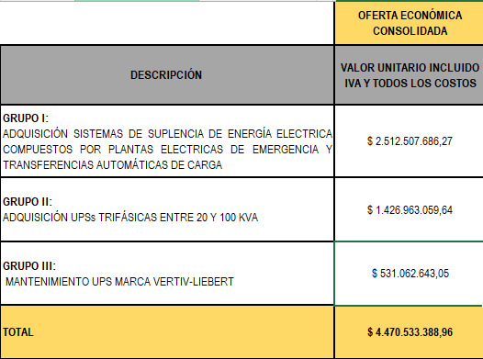

En el presente análisis se aplicó el procedimiento de aproximación generalmente aceptado por las reglas matemáticas denominado redondeo a dos decimales, esto es, si el tercer decimal es menor que 5, el segundo decimal se mantiene; si el tercer decimal es igual o mayor que 5, el segundo decimal se incrementa en uno.

Notas

1. El proponente, en la estructuración de su oferta económica, deberá presentar máximo dos decimales, con el fin de no afectar el cálculo de variables como IVA, AYS o AIU.

9. | FUENTES DE INFORMACIÓN (Listar las fuentes oficiales de las cuales se hizo uso para al Estudio del sector)
- Formato Solicitud de Estudio del Sector (RECIBIDO JUNIO 25, 12, ajustado)
- SECOP
- https://www.dane.gov.co/files/operaciones/IPC/dic2025/bol-IPC-dic2025.pdf
- https://pn.vuce.gov.co/#/consultas
- https://www.rues.org.co/
- https://www.colombiacompra.gov.co/colombia-compra/modelo-de-abastecimiento-estrategico
- Guía para la elaboración de Estudios del Sector 2025 (Agencia Nacional de Contratación Pública Colombia Compra Eficiente).
- Guia-para-la-Elaboración-de-Estudios-del-Sector
- Fuentes:
- Registro Único de Víctimas:https://www.unidadvictimas.gov.co/registro-unico-de-victimas-ruv/
- DANE:https://www.dane.gov.co/files/operaciones/PM/cp-PM-2024.pdf
- Ofertas: 11) SUCOMPUTO S.A.S SUCOMPUTO INFRAESTRUCTURA TECNOLÓGICA S.A.S (recibida 12 junio correo AT para Grupo 2 y3 ), 2) INVERSER LTDA (recibida 12 junio correo AT para Grupo 2 y 3 ) 3) SERVITRONICS . (recibida 12 junio correo sondeos para Grupo 2 y 3 ) 4) NEXERGY SAS (recibida 24 junio correo at para Grupo 1 ) ; 5) ABC PLANTAS Y EQUIPOS S.A.S. recibida 24 junio correo at para Grupo 1 )
- Decreto 767 del 16 de mayo de 2022.
EL VALOR DEL ESTUDIO DEL SECTOR ES |  | El valor del presupuesto establecido según el Estudio del Sector es por la suma de CUATRO MIL CUATROCIENTOS SETENTA MILLONES QUINIENTOS TREINTA Y TRES MIL TRESCIENTOS OCHENTA Y OCHO PESOS CON NOVENTA Y SEIS CENTAVOS MCTE ($4.470.533.388,96) IVA incluido y todos los costos directos e indirectos a que haya lugar.
INCLUIDOS TODOS LOS COSTOS DIRECTOS E INDIRECTOS
EL CUAL SERVIRÁ COMO PRESUPUESTO OFICIAL DEL PROCESO

Elaboró | Catalina Karam P  Profesional Equipo Estudio del Sector | 25/06/2026 | 
Revisó y aprobó | Gustavo Adolfo Palacio Olarte  Coordinador Equipo Estudio del Sector  Subdirección Nacional de Gestión Contractual | 25/06/2026 | 
Revisó y Aprobó Estructurador Técnico | Eduardo Cruz Lozano – Oscar O. Panqueba Suárez  Profesionales de Gestión II  Depto. De Construcc. Y Admón. de Sedes | 03/07/2026 | 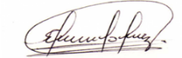
Revisó y Aprobó – Estructurador Jurídico | Andres Javier Sejin Soto-Contratista | 02/07/2026 | 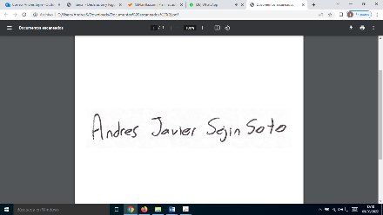
Revisó y Aprobó – Estructurador Financiero | Juan Carlos Landero Guerrero  Contratista Subdirección Financiera | 02-07-2026

No obstante, al ser una futura obligación contractual, su origen debe darse desde la confección del pliego de condiciones o la invitación, teniendo como fundamento los estudios previos, el análisis del sector y la minuta del contrato. – Guía para la Elaboración de Estudios del Sector 2025.
https://www.rues.org.co/
https://www.colombiacompra.gov.co/sites/cce_public/files/files_2020/cce-eicp-ma-04._manual_requisitos_habilitantes_v.02.pdf
https://siis.ia.supersociedades.gov.co/#/massivereports
https://www.colombiacompra.gov.co/colombia-compra/modelo-de-abastecimiento-estrategico
c. Fortalecer los análisis de mercado para la fijación objetiva de precios. En la elaboración del análisis de mercado para fijar los precios, deberán realizarse estudios públicos y abiertos, que permitan un análisis comparativo de los precios de referencia para alcanzar valores de mercado favorables y mayor eficiencia en el gasto. En esa medida, y con el fin de mitigar sobrecostos, en la definición de presupuestos a partir de cotizaciones no se podrán realizar consultas cerradas ni direccionadas a grupos reducidos de empresas y se verificará la ausencia de inhabilidades e incompatibilidades de las empresas que coticen. En todo caso, en los documentos del proceso debe quedar constancia del proceso que permitió la determinación del precio, el mecanismo seleccionado para fijarlo y la justificación de esa elección.

